**Министерство образования Иркутской области**

Государственное бюджетное профессиональное образовательное учреждение Иркутской области

«Иркутский авиационный техникум»

(ГБПОУИО «ИАТ»)

|  |  |
| --- | --- |
| **ДП.09.02.07-3.25.211.04. ПЗ** |  |

**ВЕБ-ПРИЛОЖЕНИЕ «КЛИНИНГОВАЯ КОМПАНИЯ»**

|  |  |  |
| --- | --- | --- |
| Нормоконтролер: | ____________________________________________  (подпись, дата) | (М.А. Кудрявцева) |
| Консультат по экономической части: | ____________________________________________  (подпись, дата) | (А.П. Юргина) |
| Руководитель: | ____________________________________________  (подпись, дата) | (А.С. Александрова) |
| Студент: | ____________________________________________  (подпись, дата) | (Т.А. Бянкина) |

Иркутск 2025

СОДЕРЖАНИЕ

ВВЕДЕНИЕ 3

1 Предпроектное исследование 5

1.1 Описание предметной области 5

1.2 Обзор инструментов, используемых в проектировании и разработке программного обеспечения 6

2 Техническое задание 9

3 Проектирование программного продукта 10

3.1 Архитектура программного продукта 10

3.2 Функциональное и структурное проектирование 11

3.3 Проектирование базы данных 14

3.4 Проектирование пользовательского интерфейса 19

3.4.1 Разработка прототипов интерфейса 19

3.4.2 Выбор цветовой гаммы и шрифтов 24

3.4.3 Разработка элементов интерфейса 24

3.4.4 Разработка дизайн макетов 26

4 Реализация программного продукта 29

4.1 Разработка клиентской части 29

4.2 Разработка базы данных 31

4.3 Разработка серверной части 32

5 Отладка и тестирование программного продукта 34

6 Стоимость разработки 39

7 Документация программного продукта 42

7.1 Руководство пользователя 42

7.2 Руководство администратора 48

7.3 Руководство менеджера 50

7.4 Руководство бригадира 51

7.5 Руководство технического персонала 52

7.6 Руководство клинера 54

ЗАКЛЮЧЕНИЕ 55

Список используемых источников 56

Приложение А Техническое задание 58

Приложение Б код клиентской части 64

Приложение В код серверной части 76

ВВЕДЕНИЕ

Клининговая компания – это профессиональная организация, предоставляющая широкий спектр услуг по уборке и поддержанию чистоты в жилых, коммерческих и промышленных помещениях. В современном мире, особенно в условиях мегаполисов, спрос на клининговые услуги продолжает расти. Это связано с изменением образа жизни людей, ускорением ритма жизни и увеличением занятости. Многие жители крупных городов, стремясь оптимизировать свое время, предпочитают делегировать задачи по уборке профессионалам, чтобы сосредоточиться на работе, семье или личных делах. Клининговые компании становятся надежным помощником, избавляя клиентов от необходимости тратить время и силы на поддержание порядка в доме или офисе.

Для коммерческих организаций поддержание чистоты – это не только вопрос комфорта, но и необходимость, продиктованная санитарными нормами и стандартами. Чистота в офисах, торговых центрах, ресторанах или производственных помещениях напрямую влияет на имидж компании, уровень удовлетворенности клиентов и продуктивность сотрудников. Профессиональные клининговые услуги позволяют бизнесу поддерживать высокие стандарты чистоты, что способствует созданию приятной атмосферы и укреплению доверия со стороны посетителей и партнеров.

Спектр услуг, предлагаемых клининговыми компаниями, чрезвычайно широк и адаптирован под различные потребности клиентов. Среди наиболее востребованных услуг можно выделить генеральную уборку, которая включает в себя тщательную очистку всех поверхностей, уборку после ремонта, химчистку ковров и мягкой мебели, мойку окон и фасадов, а также регулярное поддержание чистоты в помещениях. Клиенты могут выбирать как разовые услуги, так и долгосрочное сотрудничество, что делает клининг доступным и удобным решением для любого бюджета и запроса.

В условиях высокой конкуренции на рынке клининговых услуг автоматизация процессов становится важным инструментом для повышения эффективности и качества работы. Внедрение современных технологий, таких как системы онлайн-заказа, мобильные приложения для управления услугами, автоматизация расчетов и планирования, позволяет клининговым компаниям оптимизировать свои операции, сократить время обработки заказов и повысить уровень удовлетворенности клиентов. Это не только способствует привлечению новых клиентов, но и укрепляет лояльность существующих, что является залогом долгосрочного успеха и устойчивого развития бизнеса.

Таким образом, клининговые компании играют важную роль в современном обществе, предлагая не просто услуги по уборке, а комплексное решение для поддержания чистоты, комфорта и порядка. Они экономят время своих клиентов, обеспечивают высокое качество уборки и заботятся об экологии, что делает их незаменимыми партнерами как для частных лиц, так и для бизнеса.

Целью дипломного проектирования является разработка веб-приложения клининговой компании, которая позволит автоматизировать процессы предоставления услуг.

Основными задачами являются:

* + произвести исследование деятельности клининговой компании;
  + определить инструментальные средства проектирования и реализации;
  + разработать техническое задание для веб-приложения;
  + спроектировать базу данных;
  + спроектировать интерфейс пользователя веб-приложения;
  + реализовать веб-приложение;
  + провести тестирование веб-приложения;
  + составить программную документацию.

1. Предпроектное исследование
   1. Описание предметной области

В качестве предметной области была выбрана автоматизация процессов в клининговой компании, которая специализируется на предоставлении услуг по качественной и своевременной уборке, а также обслуживанию жилых и общественных помещений различной площади и уровня загрязнения. Основной целью разработки данного веб-приложения является оптимизация процессов управления заказами, упрощение взаимодействия между клиентами, сотрудниками и администратором, а также обеспечение удобного и интуитивно понятного интерфейса для всех участников процесса.

Веб-приложение должно автоматизировать ключевые этапы работы клининговой компании, начиная от оформления заказа клиентом и заканчивая его выполнением сотрудниками. Это позволит минимизировать временные затраты на рутинные задачи, снизить вероятность ошибок и повысить общую эффективность работы компании.

Работа администратора заключается в добавлении, редактировании, удалении услуг, отклонение заявки, оставленной клиентом, создание нового сотрудника, удаление или редактирование его данных.

Сотрудник может просмотреть список доступных заявок, принять заявку, и просмотреть список выполненных заявок.

Клиент может зарегистрироваться, указав почту, имя, пароль, и оформить заявку на определенную услугу, добавив комментарий с пожеланиями, а также просмотреть историю заказов и оставить отзыв о выполненной услуге. Также клиенты могут выбирать удобное время и дату для уборки.

Для эффективной работы веб-приложения будет разработан интуитивно понятный интерфейс как для клиентов, так и для администратора,

В соответствии с предметной областью можно выделить такие объекты, как:

* Клиент. Атрибуты: код клиента, имя, контактные данные, история заказов.
* Сотрудник. Атрибуты: код сотрудника, имя, контактные данные, история принятых и выполненных заказов, категория, рейтинг.
* Заказ. Атрибуты: код заказа, услуга, адрес, дата и время, стоимость, статус заказа, комментарий, площадь помещения, категория.
* Услуга. Атрибуты: код услуги, название, описание, стоимость.
* Отзыв. Атрибуты: код отзыва, оценка, описание.

Веб-приложение создается для обслуживания:

* Администраторов. Управление заказами, сотрудниками, отзывами, услугами.
* Сотрудников. Управление заказами.
* Клиентов. Регистрация и авторизация, просмотр услуг и цен, оформление заказа, возможность оставить комментарий к заказу, отслеживание статуса заказа, оставить отзыв.

Таким образом, веб-приложение для клининговой компании должно стать надежным инструментом для повышения эффективности работы, улучшения качества обслуживания и укрепления позиций на рынке.

1.2 Обзор инструментов, используемых в проектировании и разработке программного обеспечения

Для проектирования веб-приложения клининговой компании были выбраны следующие инструменты:

Draw.io – инструмент для создания диаграмм, который предоставляет все необходимые функции для визуализации.

Figma – бесплатный онлайн-сервис для создания прототипов и дизайна интерфейса веб-приложения.

MySQL Workbench – инструмент для создания, управления и визуализации базы данных. Предоставляет достаточно много функций, которые помогают в создании, управлении и проектировании базы данных. В рамках дипломного проектирования будет применяться для создания ER-диаграммы базы данных, что позволит наглядно представить структуру связи между таблицами.

Для реализации веб-приложения были выбраны такие инструменты как:

На стороне клиента применяются HTML, Tailwind CSS и JavaScript что позволяет разработать удобный и современный интерфейс.

HTML – язык гипертекстовой разметки, используется для создания структуры веб-страниц. Состоит из тегов, указывающих браузеру, как и какой контент отображать. HTML размещает элементы на странице, но не отвечает за их внешний вид.

Tailwind CSS – это инструмент для разработки стилей веб-сайтов, который позволяет создавать пользовательские интерфейсы прямо в HTML, используя небольшие классы.

JavaScript – язык программирования, который обычно используется для создания интерактивных элементов на веб-страницах.

Для успешной реализации веб-приложения необходимо разработать надежную серверную часть помимо удобного пользовательского интерфейса. Серверная часть является основой для эффективной и надежной работы всей системы так как, отвечает за обработку данных, управление запросами к базе данных.

PHP – язык программирования, позволяющий разрабатывать динамические веб-приложения, предоставляющий возможность без особых затруднений взаимодействовать с базой данных. Имеет достаточно много фреймворков, которые могут значительно ускорить процесс создания.

Для предотвращения распространенной проблемы, таких как уязвимость в безопасности и в целом для удобства стоит использовать фреймворки, которые могут предоставить встроенные механизмы.

Laravel – современный PHP-фреймворк, значительно упрощающий разработку веб-приложений. Предоставляет много инструментов и функций, благодаря которым можно быстро создавать хорошие приложения.

MySQL – реляционная система управления базами данных, основанная на табличной модели данных, то есть данные хранятся в таблицах с фиксированными столбцами. Имеет высокую производительность, хорошая поддержка сообщества и простая миграция данных.

Visual Studio Code (в дальнейшем VS code) – редактор исходного кода, позволяет быстро создать проект и структуру файлов в нем. Так же дает возможность пользоваться различными расширениями.

Для управления версиями кода веб-приложения были выбраны следующие инструменты:

Git – распределённая система контроля версий, которая позволяет отслеживать изменения в коде, создавать ветки для параллельной разработки, а также откатываться к предыдущим версиям при необходимости. Git обеспечивает эффективное взаимодействие между разработчиками и помогает избежать конфликтов при слиянии изменений.

GitLab – веб-платформа для управления репозиториями на основе Git, предоставляющая дополнительные инструменты для CI/CD (непрерывной интеграции и доставки), трекинга задач и совместной работы. GitLab позволяет удобно организовывать рабочий процесс, автоматизировать тестирование и развертывание приложения.

Эти инструменты обеспечивают надежное хранение кода, и контроль изменений.

1. Техническое задание

В начале разработки создавалось техническое задание, в котором указывались основные требования.

Для создания технического задания использовался стандарт ГОСТ 34.602-2020.

Согласно ГОСТ 34.602-2020 техническое задание должно включать следующие разделы:

1. введение;
2. основания для разработки;
3. назначение системы;
4. требования к системе;
5. требования к техническому обеспечению;
6. требования к программному обеспечению;
7. организационно-технические требования.

Техническое задание на разработку веб-приложения «Клининговая компания» представлено в приложении А.

1. Проектирование программного продукта
   1. Архитектура программного продукта

В веб-приложении используется клиент-серверная архитектура. Данная архитектура делится на две основные части: клиентскую и серверную.

Клиентская часть представляет собой интерфейс, с помощью которого пользователь взаимодействует с системой, пользователь отправляет HTTP-запросы к серверу и получает ответ.

Серверная часть обрабатывает запросы, взаимодействует с базой данных и возвращает ответ.

Основные принципы:

* Разделение обязанностей: клиент отвечает за интерфейс и отправку запросов, сервер – за обработку и хранение данных.
* Сетевое взаимодействие: обмен данными происходит по стандартным протоколам (HTTP, TCP/IP, WebSocket).
* Централизованное управление: сервер часто выступает единой точкой контроля данных и бизнес-логики.

Так же используется архитектурный паттерн MVC (Model-View-Controller), который разделяет веб-приложение на три основных компонента:

* Model (Модель) отвечает за работу с базой данных.
* View (Представление) отображает данные пользователю.
* Controller (Контроллер) является посредником между моделью и представлением. Обрабатывает входящие запросы, взаимодействует с моделью для получения данных и передает их в представление.

Особенности клиент-серверной архитектуры:

* Сервер может быть легко масштабирован для обработки большого количества запросов.
* Клиентская часть может быть оптимизирована для различных устройств.
  1. Функциональное и структурное проектирование

Диаграмма прецедентов – диаграмма, показывающая связи между действиями и лицами, выполняющими их.

В веб-приложении выделяются шесть ролей: администратор, пользователь, менеджер, бригадир, клинер, технический персонал.

На основе ролей, была создана диаграмма прецедентов, показывающая все необходимые функции:

1. Пользователь: регистрация и авторизация в системе, возможность осуществлять поиск, оформление заявки на услугу, оставить отзыв.
2. Администратор: все функции менеджера, добавление новых сотрудников, управление услугами, удаление отзывов.
3. Менеджер: рассмотрение заявки клиента, назначение ответственного бригадира, определение состава бригады.
4. Бригадир: наследует функции клинера и отмечает присутствие сотрудников.
5. Клинер: просмотр назначенных заявок.

Как итог, данная диаграмма прецедентов (рисунок 1) должна показывать основные действия пользователей в информационной системе и их взаимодействие между собой.

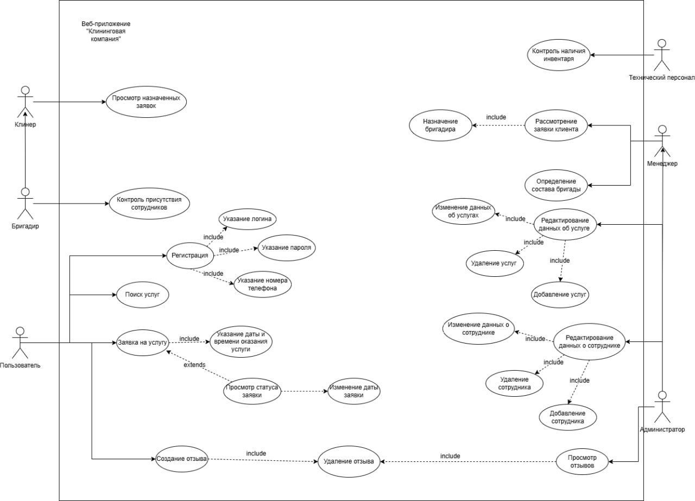

Рисунок 1 – Диаграмма прецедентов

Диаграмма деятельности представляет собой блок-схему, которая показывает, как поток управления переходит от одной деятельности к другой. На рисунке 2 изображено какой путь проходит пользователь, оформляя заявку.

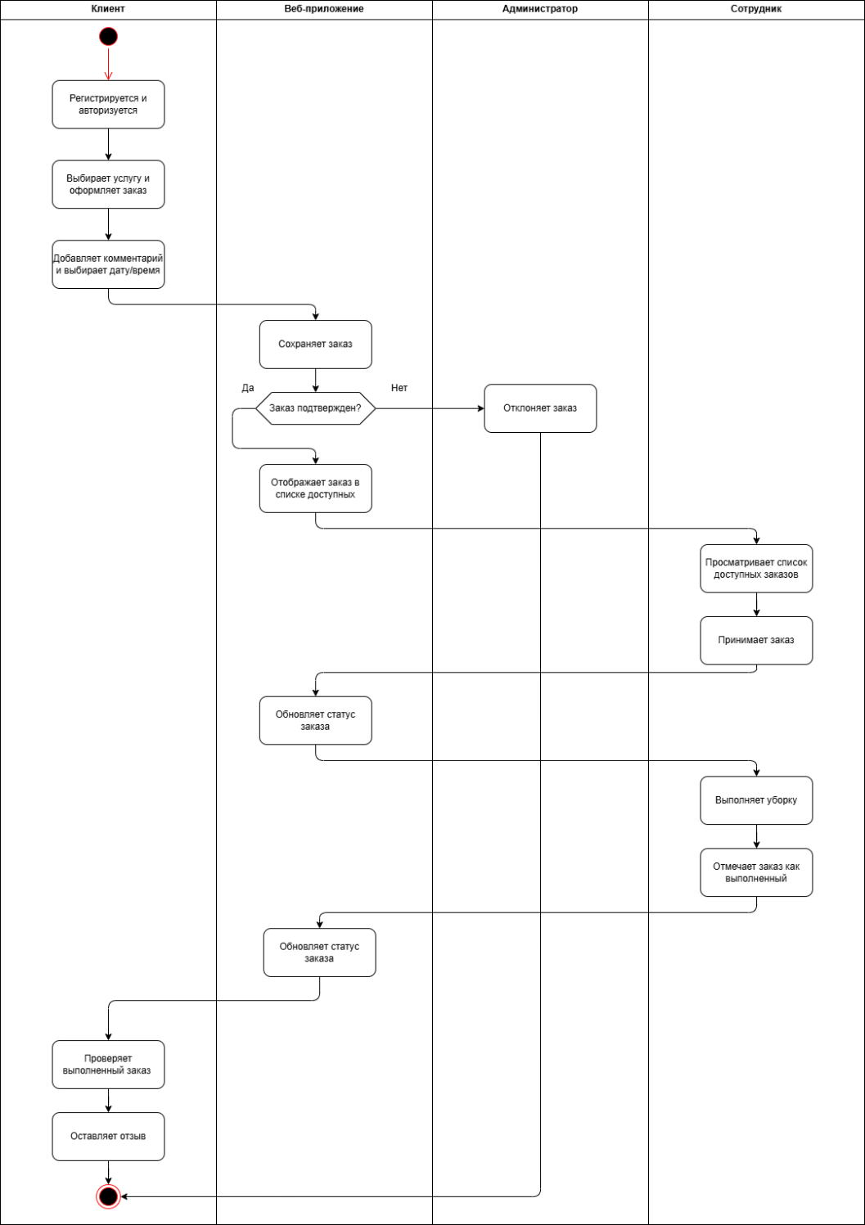

Рисунок 2 – Диаграмма деятельности

Диаграмма представляет блок-схему деятельности, демонстрируя последовательность действий от регистрации клиента до выполнения заказа и оставления отзыва.

* 1. Проектирование базы данных

База данных – это структурированный набор упорядоченной информации, которая храниться в связанных электронных таблицах.

ER-модель – это концептуальная модель взаимосвязей объектов с набором атрибутов, позволяющая визуализировать то, как объекты связаны. ER-модель веб-приложения представлена на рисунке 3.

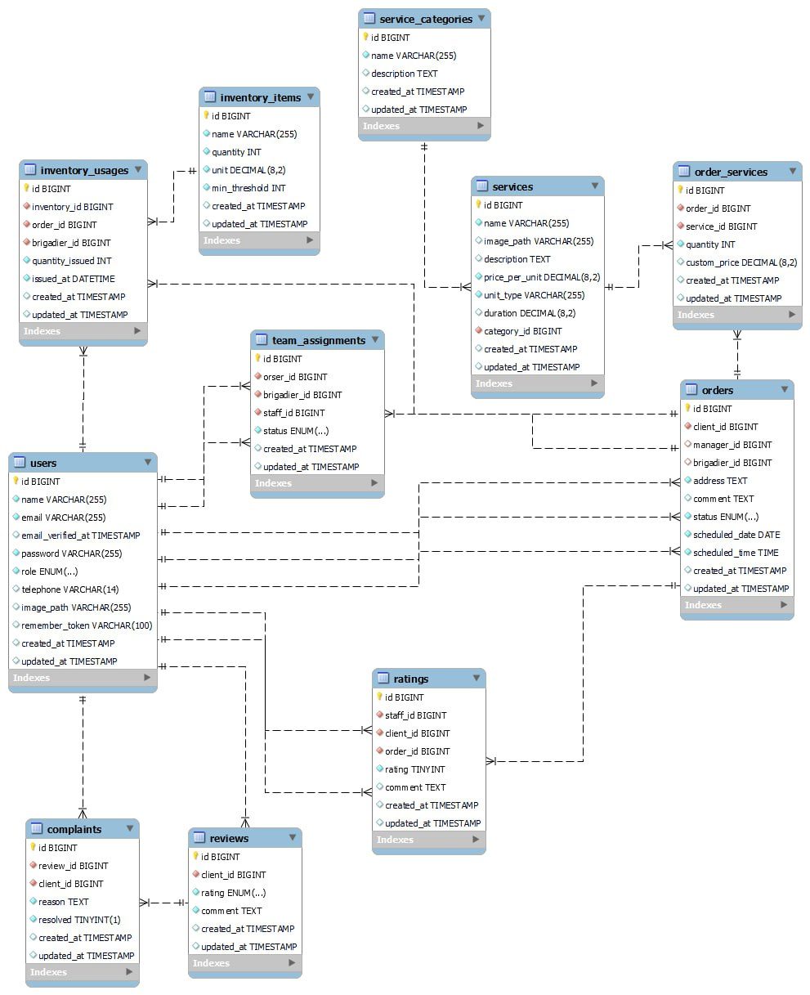

Рисунок 3 – ER-модель веб-приложения

Нормальные формы – это набор правил, которые помогают улучшить структуру базы данных

Все таблицы представлены в третьей нормальной форме (3НФ), что означает, что каждая таблица удовлетворяет условиям 1НФ и 2НФ, а также не имеет транзитивных зависимостей. Каждый столбец содержит атомарное значение, не ключевые атрибуты зависят от каждого потенциального ключа, и нет транзитивных зависимостей от первичного ключа.

Далее в таблицах 1-11 представлены таблицы ER модели, их поля, типы данных и описание.

Таблица 1 – Users (пользователи)

|  |  |  |
| --- | --- | --- |
| Поле | Тип данных | Описание |
| id (PK) | BIGINT | Уникальный идентификатор клиента |
| name | VARCHAR(255) | Имя |
| email | VARCHAR (255) | Электронная почта |
| created_at | TIMESTAMP | Дата и время создания записи |
| updated_at | TIMESTAMP | Дата и время последнего обновления записи |
| role | ENUM('admin', 'client', 'staff'', 'manager', 'tech_personnel', 'brigader') | Роль пользователя |
| telephone | VARCHAR (17) | Номер телефона |
| image_path | VARCHAR (255) | Изображение |

Таблица 2 – Service_categories (категории)

|  |  |  |
| --- | --- | --- |
| Поле | Тип данных | Описание |
| id (PK) | BIGINT | Уникальный идентификатор услуги |
| name | VARCHAR (255) | Название услуги |
| description | TEXT | Описание |
| created_at | TIMESTAMP | Дата и время создания записи |
| updated_at | TIMESTAMP | Дата и время последнего обновления записи |

Таблица 3 – Services (услуги)

|  |  |  |
| --- | --- | --- |
| Поле | Тип данных | Описание |
| id (PK) | BIGINT | Уникальный идентификатор услуги |
| name | VARCHAR (255) | Название услуги |
| description | TEXT | Описание |
| price_per_unit | DECIMAL(8,2) | Цена |
| unit_type | VARCHAR (255) | Единица |
| duratuon | DECIMAL(8,2) | Продолжительность |
| category_id (FK) | BIGINT | Уникальный идентификатор категории |
| image_path | VARCHAR (255) | Изображение |
| created_at | TIMESTAMP | Дата и время создания записи |
| updated_at | TIMESTAMP | Дата и время последнего обновления записи |

Таблица 4 – Orders (заказы)

|  |  |  |
| --- | --- | --- |
| Поле | Тип данных | Описание |
| id (PK) | BIGINT | Уникальный идентификатор заказа |
| client_id (FK) | BIGINT | Уникальный клиента |
| manager_id (FK) | BIGINT | Уникальный идентификатор менеджера |
| brigadier_id (FK) | BIGINT | Уникальный идентификатор бригадира |
| adderss | TEXT | Адрес |
| comment | TEXT | Комментарий |
| status | ENUM('новый', 'в работе', 'выполнен', 'отменен') | Статус заказа |
| scheduled_date | DATE | Дата |
| scheduled_time | TIME | Время |
| created_at | TIMESTAMP | Дата и время создания записи |
| updated_at | TIMESTAMP | Дата и время последнего обновления записи |

Таблица 5 – Order_services (заказы с услугой)

|  |  |  |
| --- | --- | --- |
| Поле | Тип данных | Описание |
| id (PK) | BIGINT | Уникальный идентификатор заказа с услугой |
| order_id (FK) | VARCHAR (255) | Уникальный идентификатор заказа |
| service_id (FK) | TEXT | Уникальный идентификатор услуги |
| quantity | INT | Площадь |
| custom_price | DECIMAL(8,2) | Итоговая сумма |
| created_at | TIMESTAMP | Дата и время создания записи |
| updated_at | TIMESTAMP | Дата и время последнего обновления записи |

Таблица 6 – TeamAssignment (состав бригады)

|  |  |  |
| --- | --- | --- |
| Поле | Тип данных | Описание |
| id (PK) | BIGINT | Уникальный идентификатор бригады |
| order_id (FK) | BIGINT | Уникальный идентификатор заказа |
| brigadier_id (FK) | BIGINT | Уникальный идентификатор бригадира |
| staff_id (FK) | BIGINT | Уникальный идентификатор клинера |
| status | ENUM('присутствовал', 'отсутствовал') | Статус сотрудника |
| created_at | TIMESTAMP | Дата и время создания записи |
| updated_at | TIMESTAMP | Дата и время последнего обновления записи |

Таблица 7 – InventoryItem (инвентарь и расходные материалы)

|  |  |  |
| --- | --- | --- |
| Поле | Тип данных | Описание |
| id (PK) | BIGINT | Уникальный идентификатор |
| name | VARCHAR (255) | Название материала |
| quantity | DECIMAL(8,2) | Количество на складе |
| unit | VARCHAR (255) | Единица измерения |
| min_threshold | INT | Порог пополнения |
| created_at | TIMESTAMP | Дата и время создания записи |
| updated_at | TIMESTAMP | Дата и время последнего обновления записи |

Таблица 8 – InventoryUsage (выдача инвентаря)

|  |  |  |
| --- | --- | --- |
| Поле | Тип данных | Описание |
| id (PK) | BIGINT | Уникальный идентификатор |
| inventory_id (FK) | BIGINT | Уникальный идентификатор инвентаря |
| order_id (FK) | BIGINT | Уникальный идентификатор заказа |
| brigadier_id (FK) | BIGINT | Уникальный идентификатор бригадира |
| quantity_issued | INT | Количество |
| issued_at | DATETIME | Когда использовано |
| created_at | TIMESTAMP | Дата и время создания записи |
| updated_at | TIMESTAMP | Дата и время последнего обновления записи |

Таблица 9 – Reviews (отзывы)

|  |  |  |
| --- | --- | --- |
| Поле | Тип данных | Описание |
| id (PK) | BIGINT | Уникальный идентификатор |
| client_id (FK) | BIGINT | Уникальный идентификатор клиента |
| rating | ENUM('отлично', 'хорошо', 'удовлетворительно', 'неудавлетворительно') | Оценка |
| comment | TEXT | Комментарий |
| created_at | TIMESTAMP | Дата и время создания записи |
| updated_at | TIMESTAMP | Дата и время последнего обновления записи |

Таблица 10 – Complaints (жалобы)

|  |  |  |
| --- | --- | --- |
| Поле | Тип данных | Описание |
| id (PK) | BIGINT | Уникальный идентификатор |
| review_id (FK) | BIGINT | Уникальный идентификатор отзыва |
| client_id (FK) | BIGINT | Уникальный идентификатор клиента |
| reason | TEXT | Причина жалобы |
| resolved | TINYINT | Количество |
| created_at | TIMESTAMP | Дата и время создания записи |
| updated_at | TIMESTAMP | Дата и время последнего обновления записи |

Таблица 11 – Ratings (рейтинг)

|  |  |  |
| --- | --- | --- |
| Поле | Тип данных | Описание |
| id (PK) | BIGINT | Уникальный идентификатор |
| staff_id (FK) | BIGINT | Уникальный идентификатор сотрудника |
| order_id (FK) | BIGINT | Уникальный идентификатор заказа |
| client_id (FK) | BIGINT | Уникальный идентификатор клиента |
| rating | TINYINT | Оценка |
| comment | TEXT | Когда использовано |
| created_at | TIMESTAMP | Дата и время создания записи |
| updated_at | TIMESTAMP | Дата и время последнего обновления записи |

* 1. Проектирование пользовательского интерфейса
     1. Разработка прототипов интерфейса

Для того что бы наглядно показать, как страницы связанны между собой на рисунке 4 представлена схема навигации.

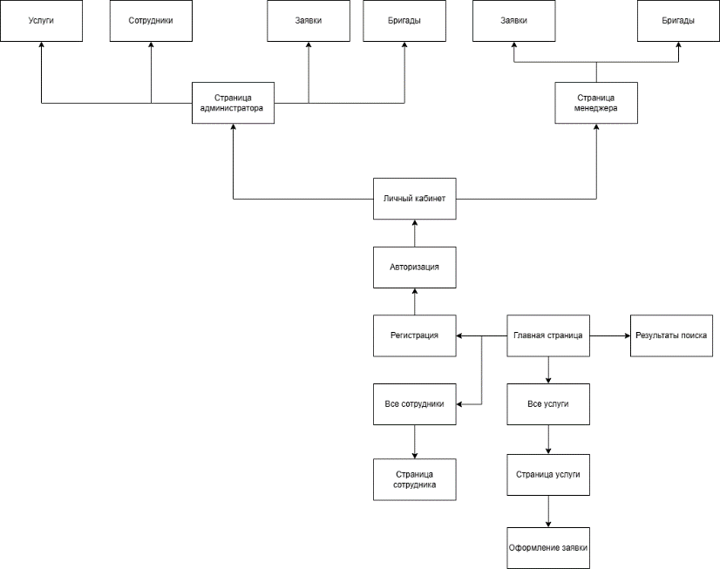

Рисунок 4 – Схема навигации

Для разработки пользовательского интерфейса используется онлайн-сервис «Figma». На рисунках 5 – 9 представлены прототипы страниц веб-приложения клининговой.

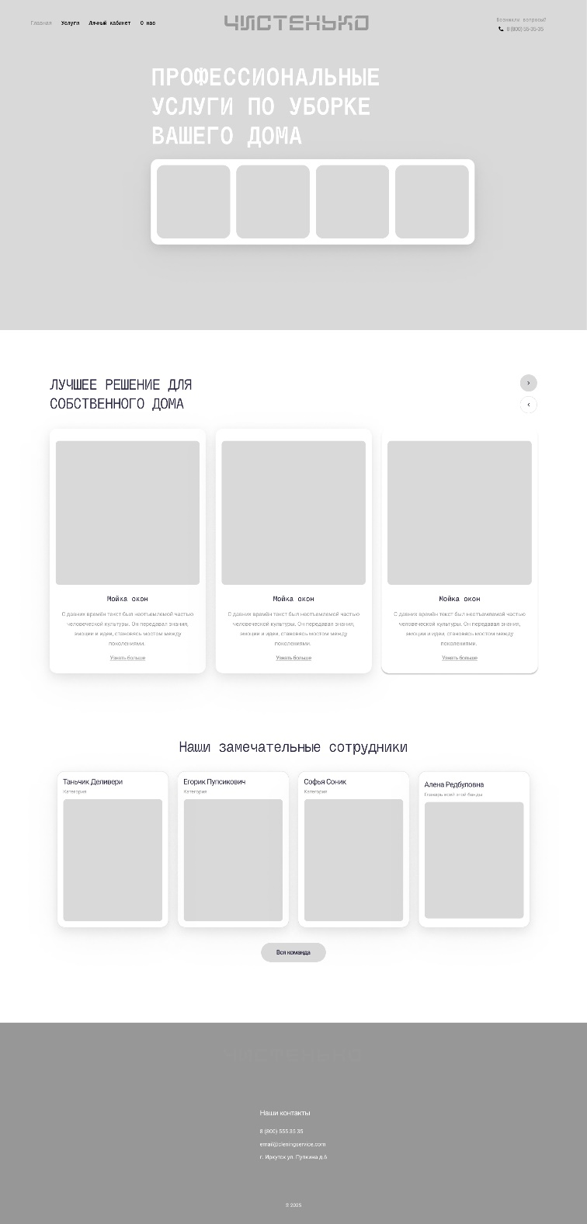

Рисунок 5 – Прототип главной страницы

На главной странице пользователь может, найти необходимую услугу, перейти на страницу со всеми услугами, прочитать отзывы других пользователей, и зайти в личный кабинет.

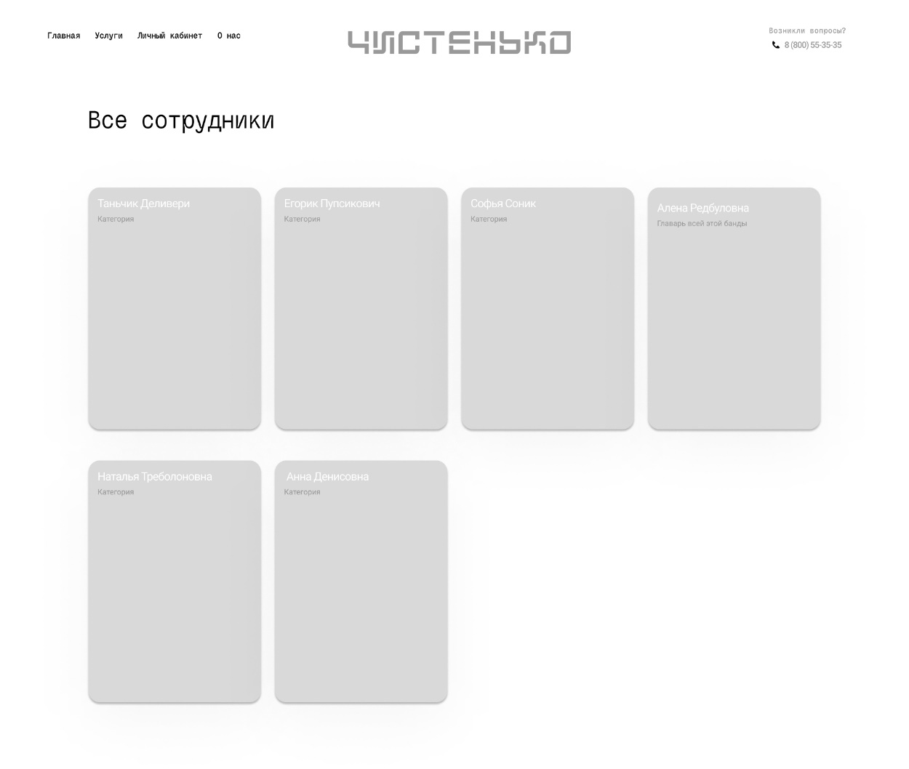

Рисунок 6 – Все сотрудники

На данной странице пользователь может посмотреть какие сотрудники работают в клининговой компании.

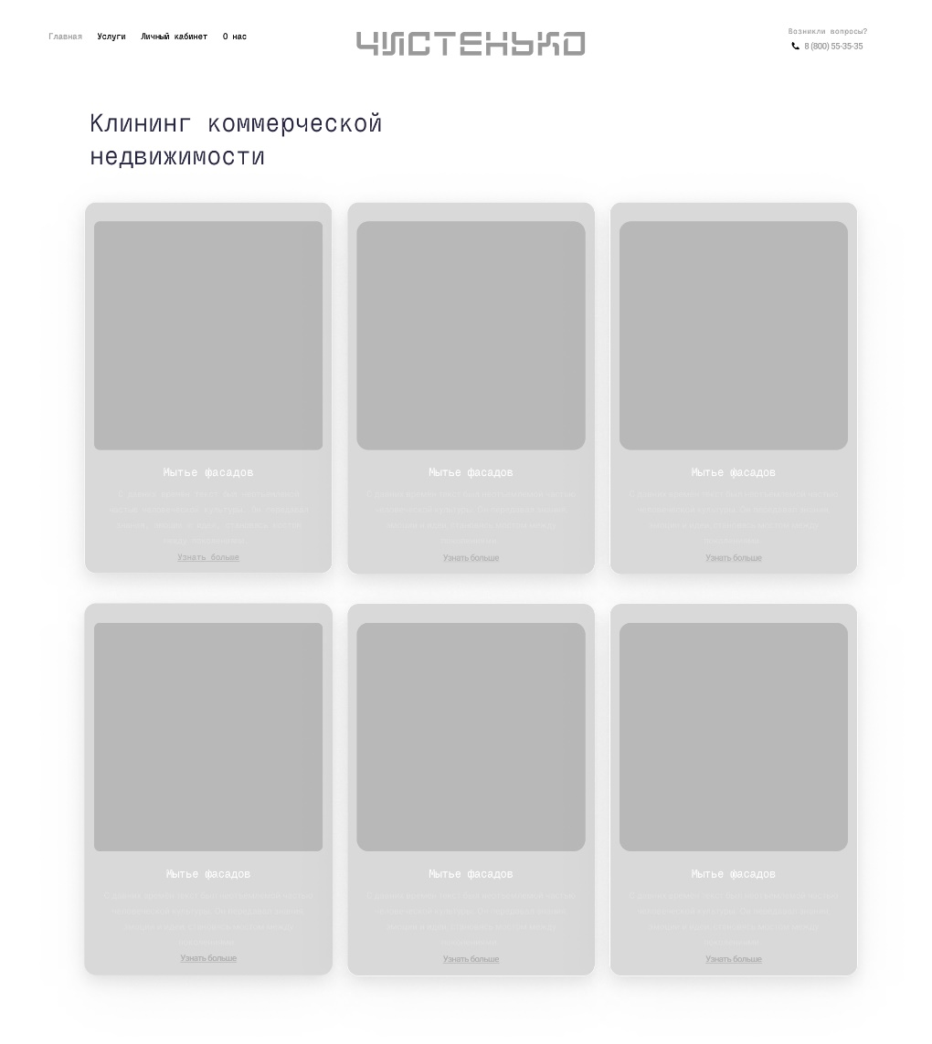

Рисунок 7 – Все услуги

На представленной странице пользователь может ознакомиться со всеми услугами, предоставляемыми клининговой компанией.

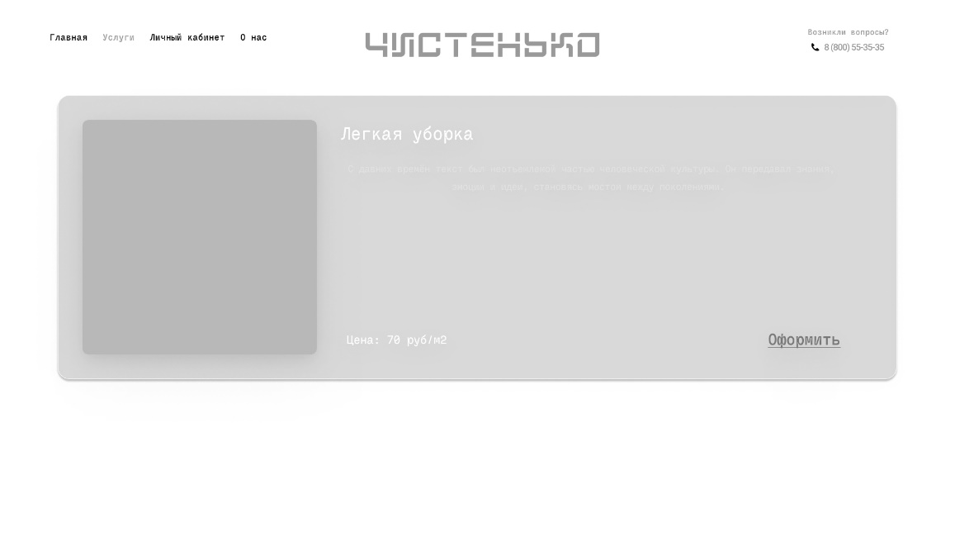

Рисунок 8 – Страница услуги

На данной странице пользователь, может подробнее ознакомится с услугой и перейти к оформлению.

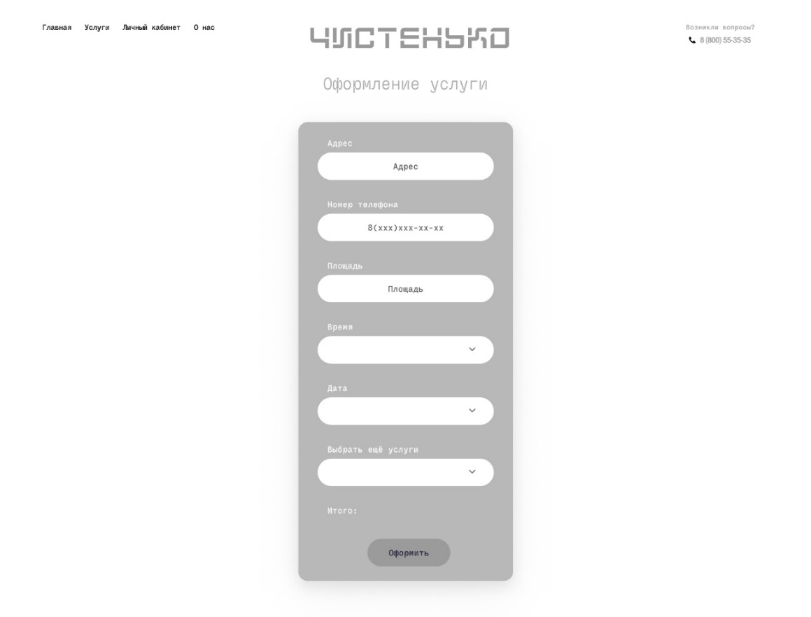

Рисунок 9 – Оформление заявки

На представленной странице пользователь, указав все необходимые данные может оформить заказ.

* + 1. Выбор цветовой гаммы и шрифтов

Для создания единого стиля интерфейса веб-приложения были подобраны цвета и шрифты, обеспечивающие комфортный опыт взаимодействия.

Веб-приложение выполнено в сочетании желто-голубого цвета, для достижения единой цветовой гармонии (Рисунок 10).

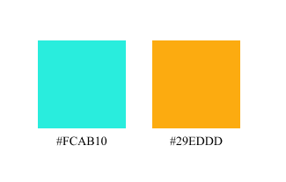

Рисунок 10 – Цветовая гамма

Основным шрифтом для информационной системы был выбран «Fliege-mono», который обеспечивает хорошую читаемость заголовков и основного текста.

* + 1. Разработка элементов интерфейса

Для наиболее удобного использования веб приложения клининговой компании были разработаны такие элементы как: поле ввода, кнопка, карточка услуги.

Поле ввода – это графический элемент, предназначенный для ввода текста. В веб-приложении оно имеет белый фон, с градиентной обводкой (рисунок 11).



Рисунок 11 – Поле ввода информационной системы

Кнопка – важный элемент, с помощью которого совершаются какое-либо действие. В информационной системе кнопка выполнена в оранжевом цвете с черным текстом внутри (рисунок 12).



Рисунок 12 – Кнопка информационной системы

Карточка услуги – элемент интерфейса, благодаря которому, пользователь может кратко ознакомиться с основной информацией об услуге (рисунок 13).



Рисунок 13 – Карточка услуги информационной системы

* + 1. Разработка дизайн макетов

После проектирования ранее упомянутых элементов была начата разработка дизайн-макета веб-приложения.

Далее на рисунках 13 – 17 представлены дизайн-макеты страниц

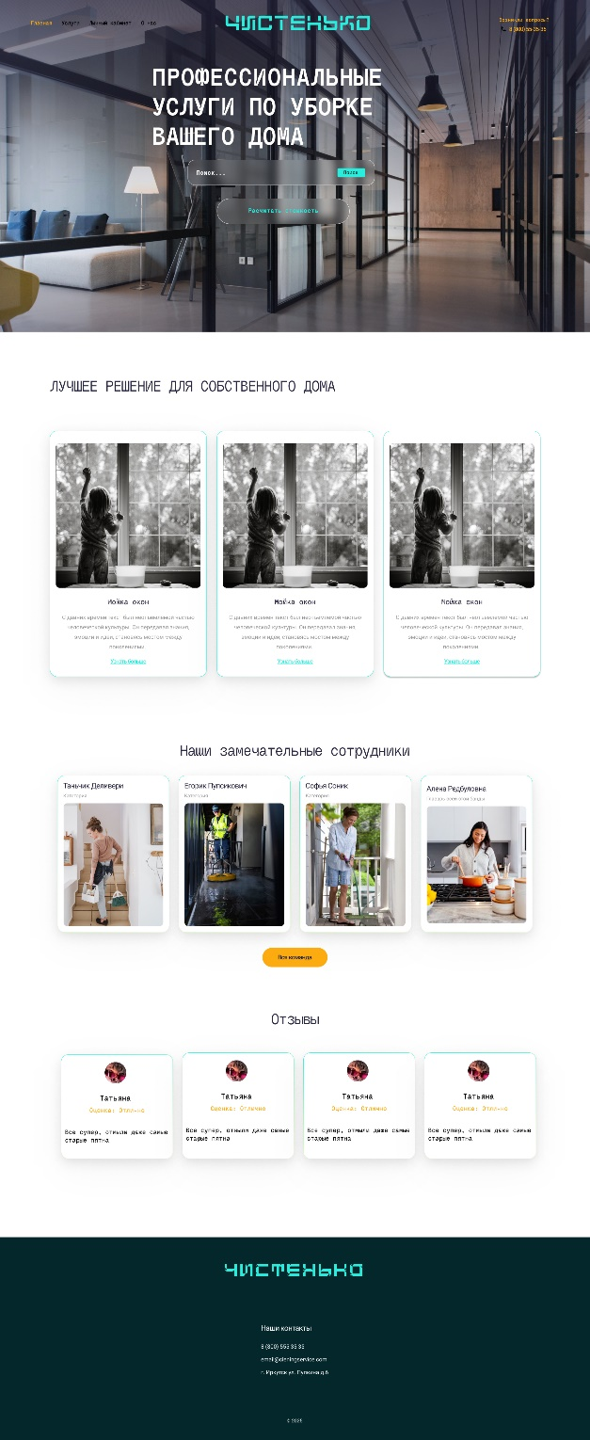

Рисунок 13 – Дизайн-макет главной страницы

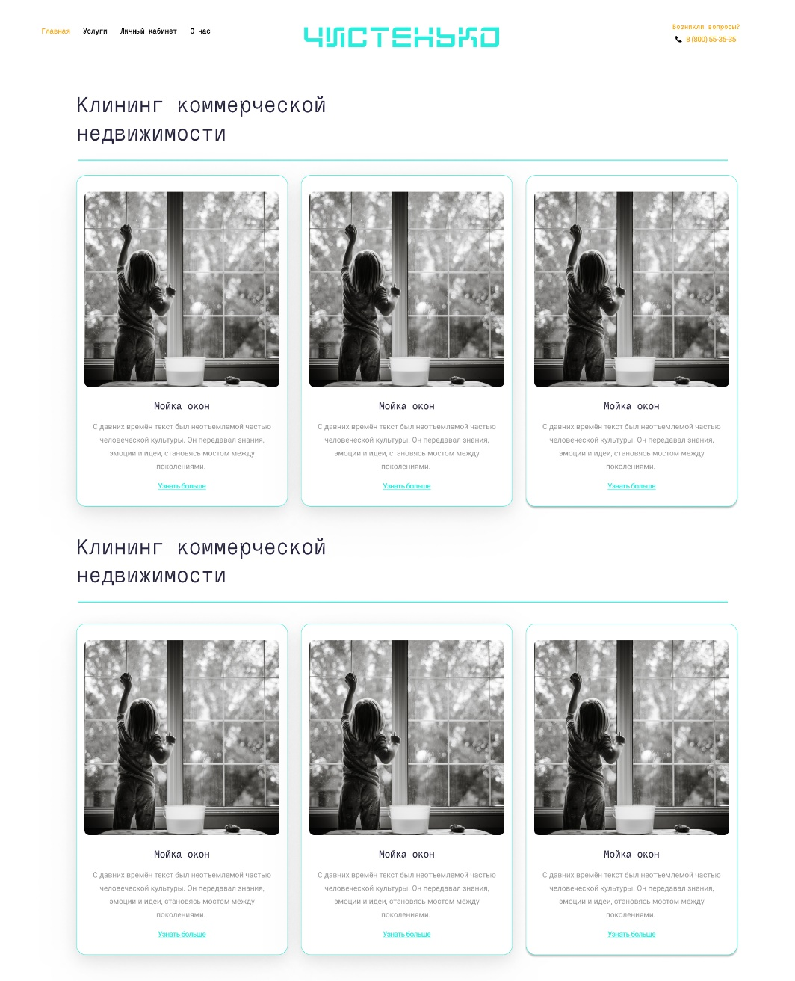

Рисунок 14 – Каталог услуг

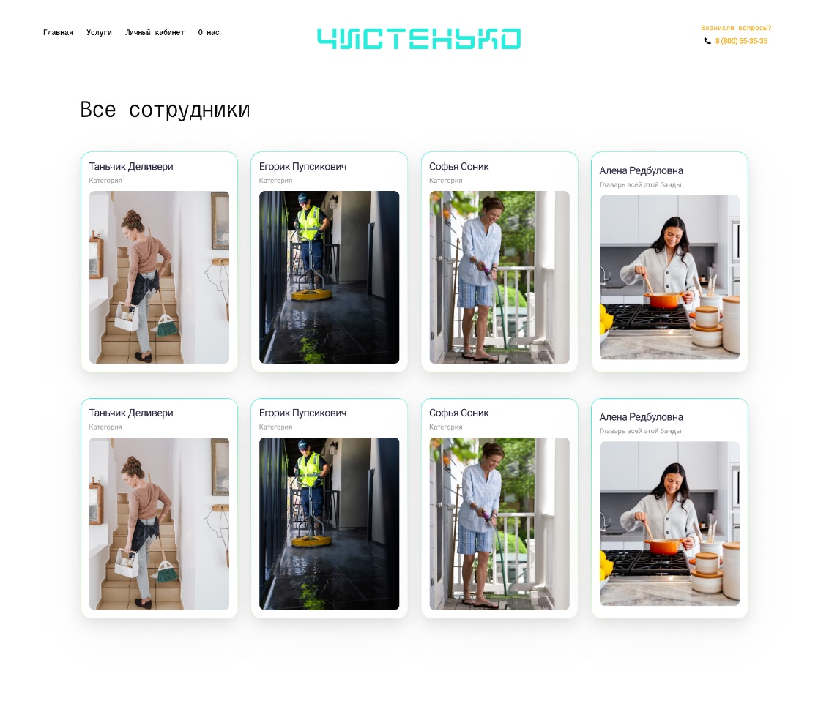

Рисунок 15 – Все сотрудники

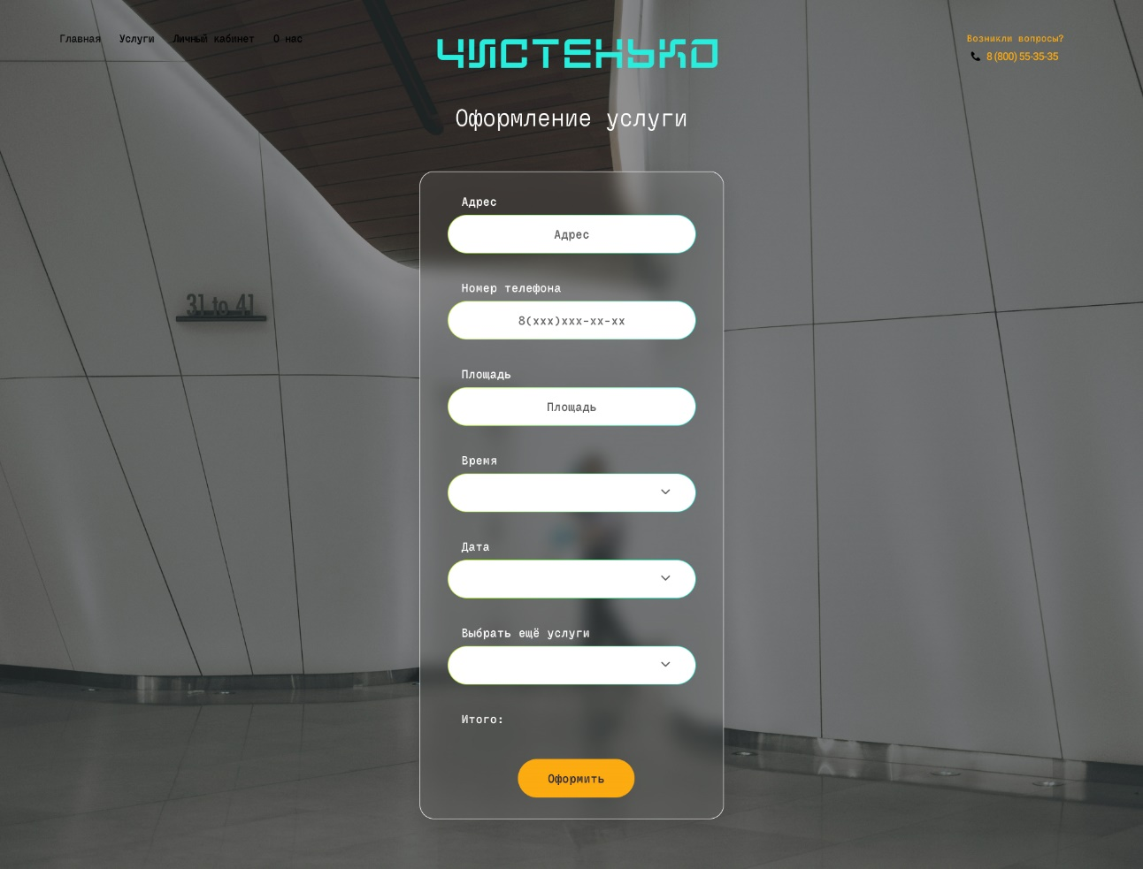

Рисунок 16 – Оформление услуг

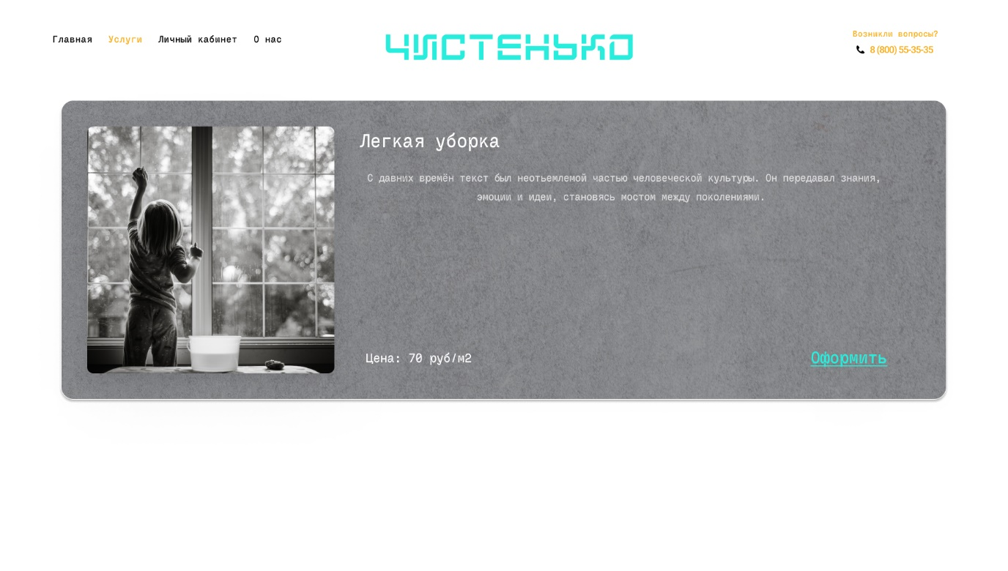

Рисунок 17 – Страница услуги

1. Реализация программного продукта

4.1 Разработка клиентской части

Разработка клиентской части веб-приложения является важным этапом, ведь это определяет пользовательский опыт и так же может влиять на производительность и безопасность. В дипломном проекте клиентская часть реализована с помощью фреймворка Tailwind. На рисунке 18 представлен код навигационного меню (navigation.blade.php), который в последующем будет использоваться на всех страницах.

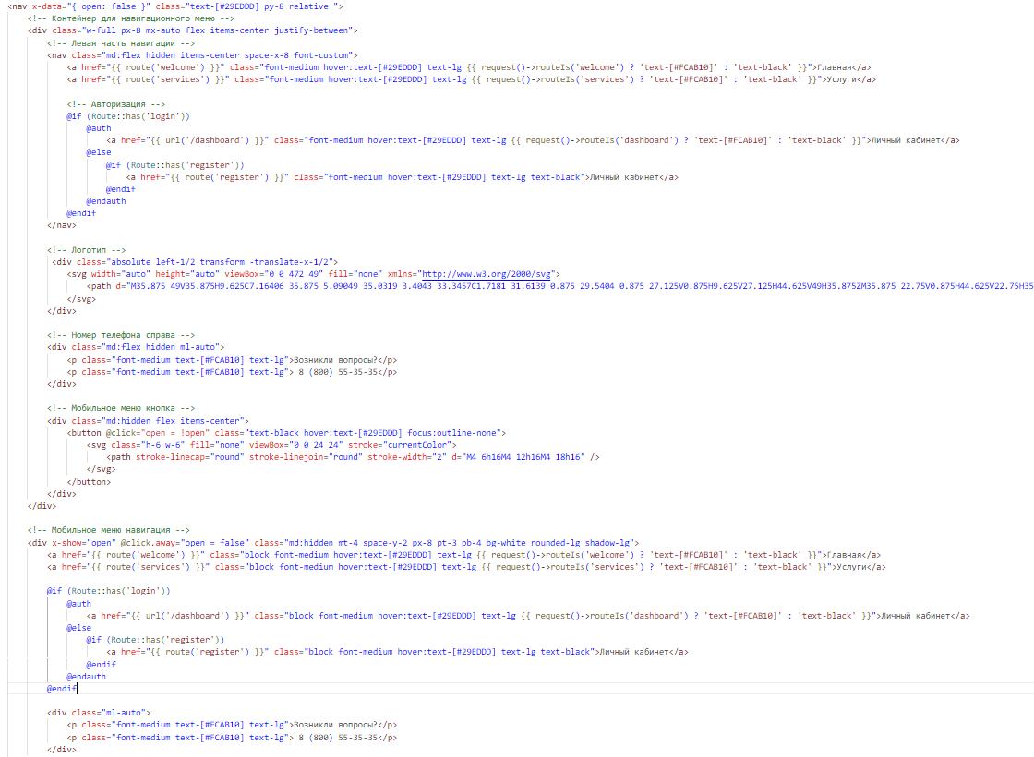

Рисунок 18 – Навигационное меню

После файл навигационного меню подключается в основном шаблоне (app.blade.php), который определяет базовую структуру всех HTML-страниц веб-приложения. На рисунке 19 представлен код данного шаблона.

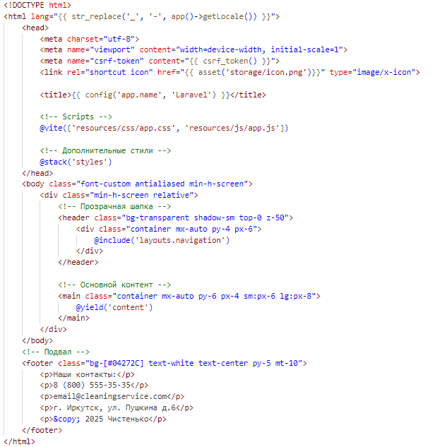

Рисунок 19 – Главный шаблон

Далее шаблон страницы администратора использует структуру базового макета (app.blade.php) с помощью директивы «@extends('layouts.app')». Это позволяет повторно использовать общие элементы. Основной контент страницы определяется в секции «@section('content')», которая затем вставляется в соответствующую область макета (@yield('content')). Часть кода шаблона администратора представлено на рисунке 20. С полным кодом можно ознакомиться в приложении Б.

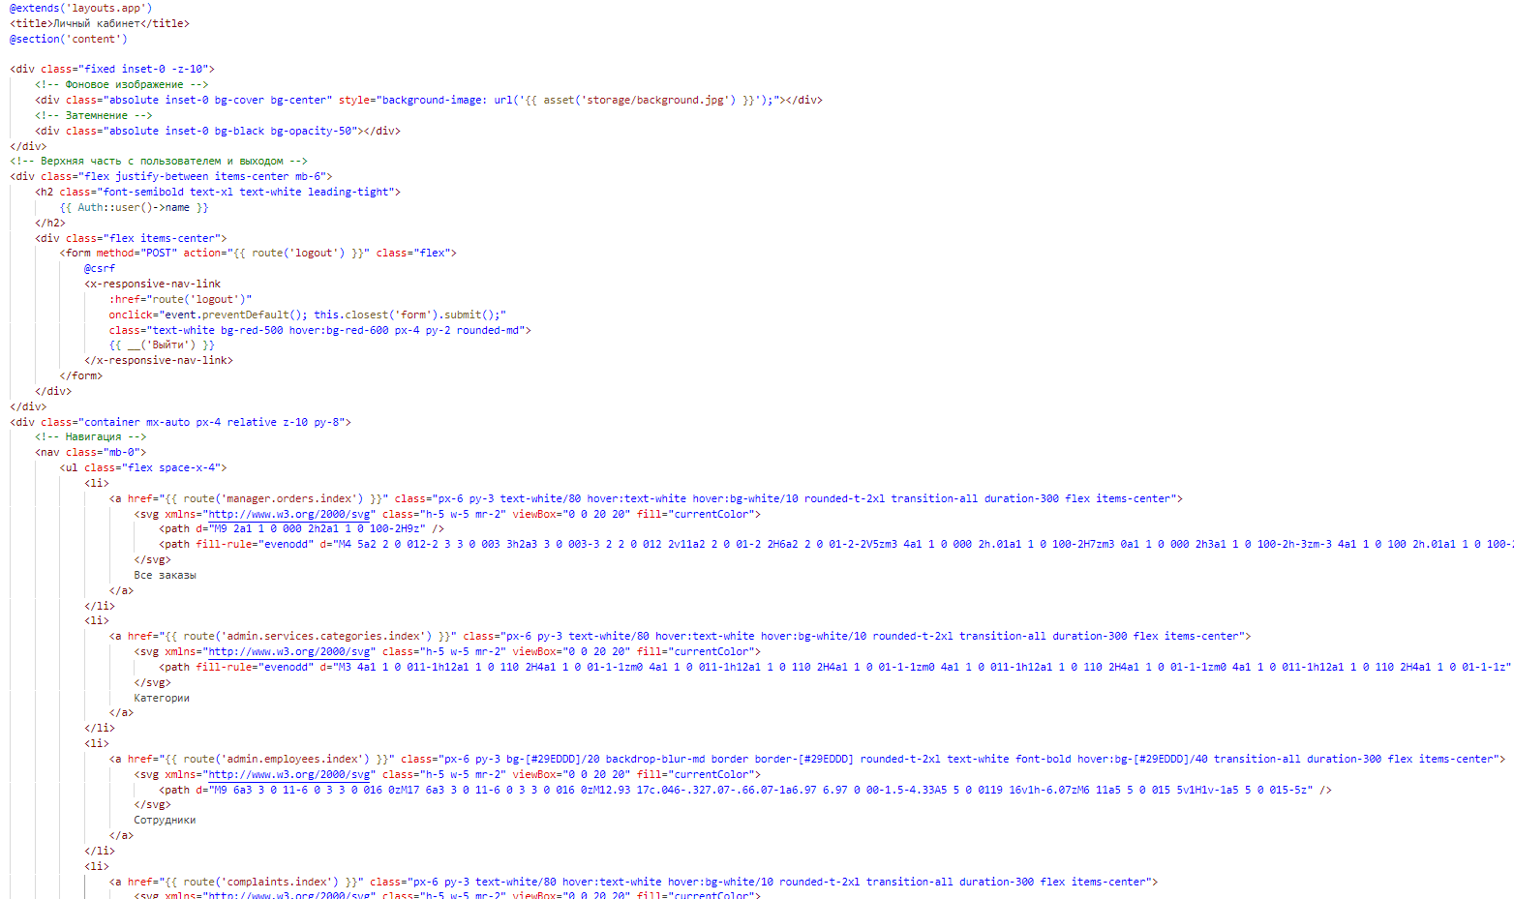

Рисунок 20 – Часть страницы администратора

4.2 Разработка базы данных

База данных веб-приложения состоит из 11 таблиц. Таблицы были созданы с использованием миграций Laravel. Это упростило процесс управления базой данных в ходе разработки. Все файлы миграций представлены на рисунке 21.

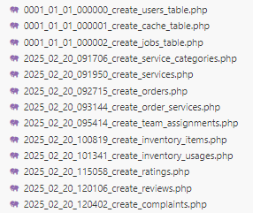

Рисунок 21 – Все файлы миграций

На рисунке 22 в качестве примела приведен код одного из файлов – создание таблицы услуг.

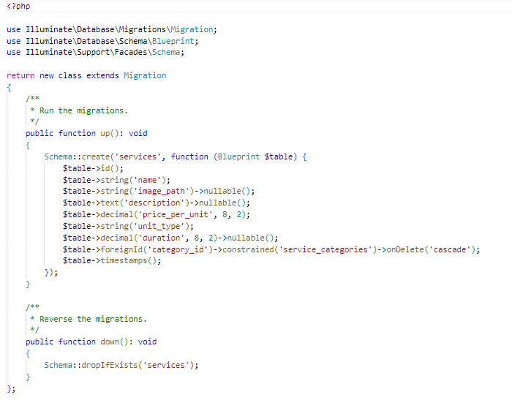

Рисунок 22 – Миграция таблицы услуг

4.3 Разработка серверной части

Первым и самым важным этапом в разработке серверной части веб-приложения, является создание моделей, которые позволяют упростить работу с запросами к базе данных. На рисунке 23 представлен код модели жалоб (Complaint).

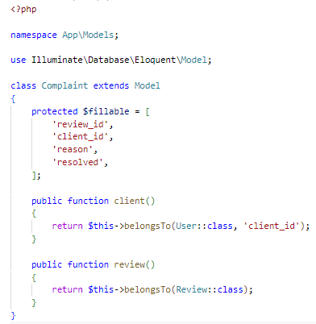

Рисунок 23 – Модель жалоб

После создания необходимых моделей, необходимо создать контроллеры, которые будут обрабатывать все HTTP-запросы. Часть кода контроллера услуги представлено на рисунке 24. Полный код контроллера ServiceController представлен в приложении В.

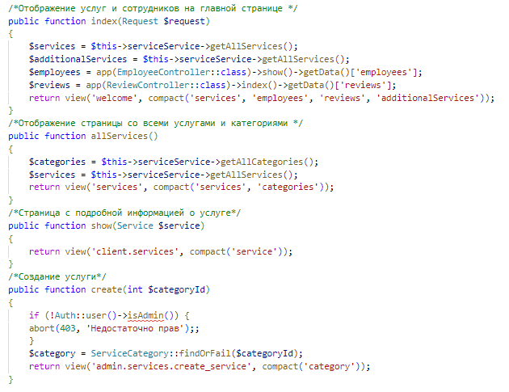

Рисунок 24 – Часть контроллера услуг

5 Отладка и тестирование программного продукта

Одним из этапов разработки любого программного продукта является тестирование и отладка.

Тестирование – это процесс выполнения программного продукта с целью выявления ошибок, несоответствий требованиям и оценки его качества. Главная цель тестирования веб-приложения – обеспечить надежность, безопасность и эффективность функционирования.

Отладка – это процесс поиска и устранения ошибок в программном коде. Отладка проводилась в процессе написания программного кода, методом пошагового выполнения кода.

Веб-приложение тестировалось с помощью PHPUnit, включая следующие методы:

* Интеграционное тестирование – проверка взаимодействия контроллеров, базы данных и HTTP-запросов.
* Функциональное тестирование – валидация (создание, обновление, удаление сотрудников).
* Тестирование безопасности – проверка роли пользователя.

Для тестирования веб-приложения был разработан сценарий тестирования для роли администратора на добавление, удаление и редактирование сотрудников. В таблице 12 представлен данный сценарий.

Таблица 12 – Сценарий тестирования для администратора.

|  |  |
| --- | --- |
| Поле | Описание |
| Дата тестирования | 04.05.2025 |
| Приоритет тестирования | Высокий |
| Название теста | Тестирование функционала управления сотрудниками |

Продолжение таблицы 12

|  |  |
| --- | --- |
| Этапы теста | Авторизация в системе с правами администратора, попытка создания нового сотрудника с некорректным email, попытка создания без прав администратора, редактирование данных сотрудника, попытка назначить уже занятый email, удаление сотрудника, попытка удаления без прав администратора |
| Тестовые данные | Данные для создаваемого сотрудника:  Имя – Иван Иванов, email – ivan@example.com,  пароль – password123, номер – 8 (123) 456-78-90,  роль – менеджер  Некорректный email - not-an-email  Занятый email – employee1@example.com  Данные для обновления:  Имя – Новое Имя, email – new-email@example.com,  номер – 8 (987) 654-32-10,  роль – бригадир |
| Ожидаемый результат | Система создает нового сотрудника, с некорректным email возвращение ошибки валидации для поля email, без прав администратора система запрещает действие, обновление данных сотрудника, удаление сотрудника, без прав администратора запрет на удаление. |
| Фактический результат | Все ожидаемые результаты, соответствуют фактическим |

На рисунке 25, 26 представлены одна из функций тестирования и результаты всего теста.

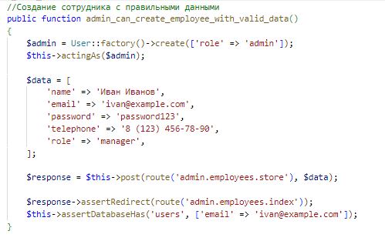

Рисунок 25 – Функция тестирования

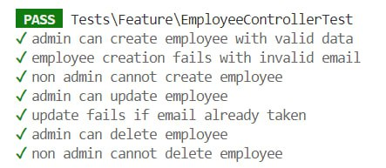

Рисунок 26 – Результаты теста роли администратора

Далее был разработан второй сценарий тестирования, для ролей бригадира и технического персонала. В таблице 13 представлен детализированный сценарий тестирования.

Таблица 13 – Сценарий тестирования операций с инвентарем

|  |  |
| --- | --- |
| Поле | Описание |
| Дата тестирования | 04.05.2025 |

Продолжение таблицы 13

|  |  |
| --- | --- |
| Приоритет тестирования | Высокий |
| Название теста | Тестирование функционала управления инвентарем |
| Этапы теста | Авторизация бригадира, выбор инвентаря, попытка выбора инвентаря клиентом, подтверждение выдачи техническим персоналом, попытка подтверждения бригадиром, |
| Тестовые данные | Заказ:  Адрес - Test Address, статус – в работе  Инвентарь:  Название – Test Item, количество – 10 штук, минимальный остаток – 1 |
| Ожидаемый результат | Бригадир может выбирать инвентарь, клиент не может выбирать инвентарь (ошибка 403), техперсонал может подтверждать выдачу, бригадир не может подтверждать выдачу, при подтверждении уменьшается остаток на складе, массовое подтверждение обрабатывает все позиции. |
| Фактический результат | Все ожидаемые результаты, соответствуют фактическим |

На рисунке 27, 28 представлены одна из функций тестирования, а именно выбор бригадиром инвентаря и результаты всех тестов для техперсонала и бригадира.

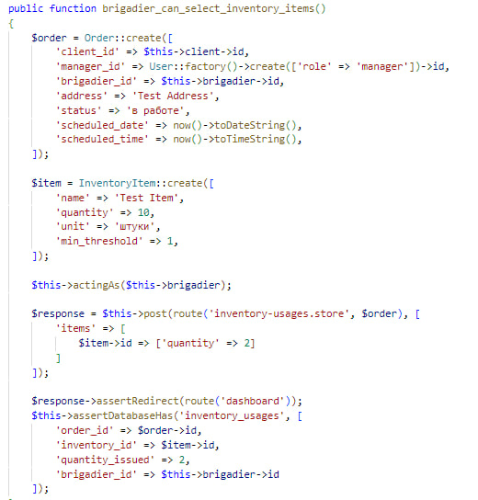

Рисунок 27 – Одна из функций тестирования

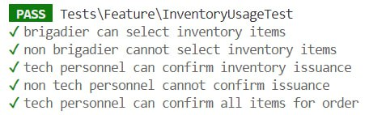

Рисунок 28 – Результаты теста

6 Стоимость разработки

Разработка качественного программного обеспечения требует грамотного планирования, чёткого распределения задач и учёта всех этапов реализации проекта. Ниже приведён подробный расчёт трудоёмкости создания веб-приложения для автосалона.

Таблица 14 – Суммарные затраты времени

|  |  |  |
| --- | --- | --- |
| Вид работ | Трудоемкость в часах | |
| Всего | В том числе машинное время |
| Анализ предметной области проекта и описание структуры | 25 | 25 |
| Анализ инструментов | 20 | 20 |
| Проектирование проекта и описание этапов проектировании | 35 | 35 |
| Создание технического задания на разработку проекта | 15 | 10 |
| Разработка программного продукта | 100 | 100 |
| Тестирование программного продукта | 30 | 30 |
| Подготовка документации | 25 | 25 |
| Итого: | 240 | 235 |

Эффективное создание программного обеспечения связано с необходимостью тщательного планирования и учёта всех видов затрат, включая трудовые ресурсы. Далее представлен расчёт расходов на оплату труда разработчика, включающий как основную заработную плату, так и налоговые обязательства.

Затраты на оплату труда (Ззп)

Часовая тарифная ставка: 300 руб.

Основная зарплата:

Зосн = 240 * 300 = 72000 руб.

**Для самозанятого (налог 4%):**

Нсз = 72000 * 0,04 = 2880 руб.

**Зарплата на руки:**

Ззп = 72000 − 2880 = 69120 руб.

Использование технических средств при разработке программных продуктов неизбежно приводит к их физическому износу. В связи с этим важно учитывать амортизационные отчисления, которые отражают часть стоимости используемого оборудования, списываемую в процессе реализации проекта.

Стоимость компьютера с полным комплектом периферийного оборудования: 100000 руб.

Срок полезного использования 4 года.

Годовая норма амортизации получается равна: 100% / 4 года = 25%

Ежегодная сумма амортизации равна: 100000 руб * 0,25 = 25000 руб./год

Ежемесячная сумма амортизации равна: 25000 / 12 = 2083 руб/мес.

Время разработки: 235 часов ≈ 1,5 месяца

Сумма амортизации: 2083 * 1,5 = 3125 руб.

Эксплуатация вычислительной техники подразумевает постоянное потребление электроэнергии. Для оценки энергозатрат необходимо учитывать мощность используемого оборудования и продолжительность его работы.

Мощность компьютера вместе с периферийными устройствами: 1,2 кВт⋅ч.

Е = 1,2 * 235 = 282 кВт⋅ч.

Затраты на электроэнергию: 282 * 1,58 = 445.56 руб.

Реализация любого проекта предполагает наличие дополнительных расходов, связанных с использованием канцелярских товаров, подписок на сервисы, инструментов разработки и других материалов, необходимых в процессе работы.

Хотя эти затраты не являются значительными по сравнению с основными статьями расходов, они также должны быть учтены при формировании бюджета проекта.

Таблица 15 – Затраты на материалы

|  |  |  |  |
| --- | --- | --- | --- |
| Наименование | Цена за единицу (руб.) | Кол-во (шт.) | Всего (руб.) |
| Бумага | 360 | 1 | 360 |
| Чернила | 1,200 | 4 | 1200 |
| Ручка | 75 | 2 | 150 |
| Блокнот | 100 | 1 | 100 |
| Папка для документов | 150 | 1 | 150 |
| Скрепки | 50 | 1 | 50 |
| Стикеры | 50 | 1 | 50 |
| Итого | 2060 | | |

Таблица 16 – общие расходы

|  |  |  |  |
| --- | --- | --- | --- |
| Статьи затрат | Индекс | Сумма, руб. | Удельный вес затрат, % |
| Заработная плата | Зп. | 69120 | 94.3 |
| Амортизация оборудования | Заморт. | 3125 | 4,3 |
| Затраты на электроэнергию | Зэкспл. | 445.56 | 0,6 |
| Затраты на материалы | Змат. | 2060 | 2.8 |
| Итого: | Зразр. | 74 750,56 | 100 |

Итоговые затраты: 69120+3125+445,56+2060+475=75225,56 руб.

Определение итоговой стоимости продукта включает не только покрытие всех затрат, но и учет прибыли и налогов. Далее представлен итоговый расчет цены веб-приложения, который учитывает себестоимость разработки, планируемую прибыль и НДС.

Пр = 74750,56⋅0,12=8970,07 руб.

НДС = (74750,56+8970,07)⋅0,2=16744,11 руб.

Ц = 74750,56+8970,07+16744,11=100464,74 руб.

7 Документация программного продукта

7.1 Руководство пользователя

Для запуска веб-приложения необходимо запустить приложение OpenServer и включить его, чтобы иконка флажка поменяла цвет на зеленый. Далее в терминале необходимо зайти в директорию веб приложения, если это еще не было сделано, введя команду «cd ./» и нажав клавишу Tab выбрать нужную директорию, затем ввести команду «php artisan serve». Открыть еще один терминал, также зайти в директорию информационной системы и ввести команду «npm run dev».

Далее необходимо зайти в браузер и перейти по адресу «http://localhost:8000». После загрузки пользователь увидит главную страницу (рисунок 29) информационной системы.

На главной странице представлено поисковая строка с помощью которой пользователь может найти нужные услуги, калькулятор расчета стоимости, с помощью которого пользователь может заранее посмотреть сколько будет стоит оказание услуг. Далее на странице расположены блоки услуг, там представлены не все, но нажав на кнопку под этим блоком, пользователь попадет на страницу со всеми услугами. Ещё ниже пользователь может ознакомиться с сотрудниками данной компании. Также на главной странице есть блок с отзывами.

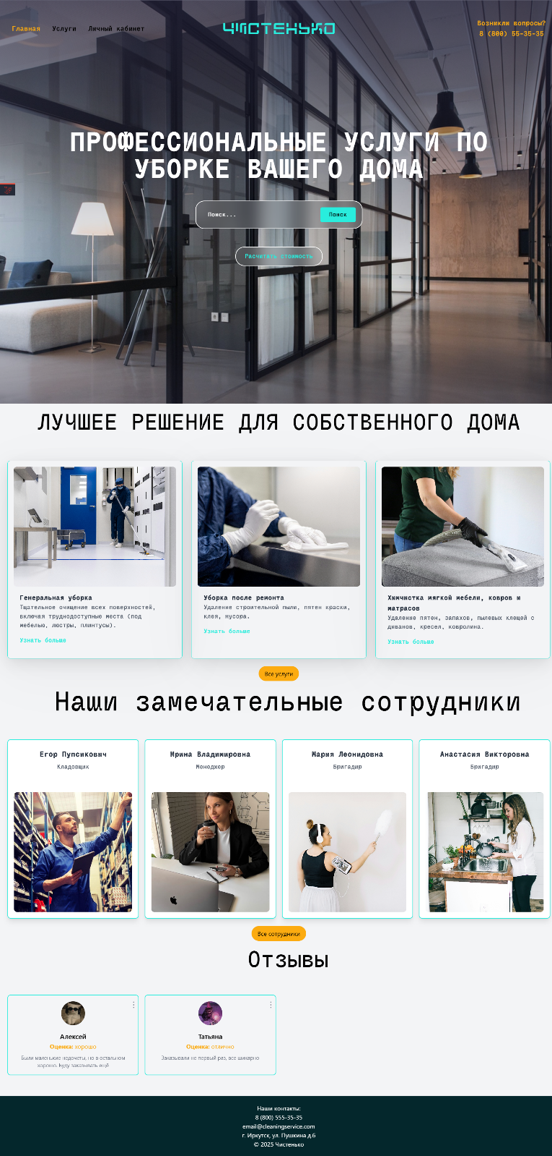

Рисунок 29 – Главная страница

На главной странице пользователь может найти необходимую услугу, перейти к странице со всеми услугами (рисунок 30), почитать отзывы.

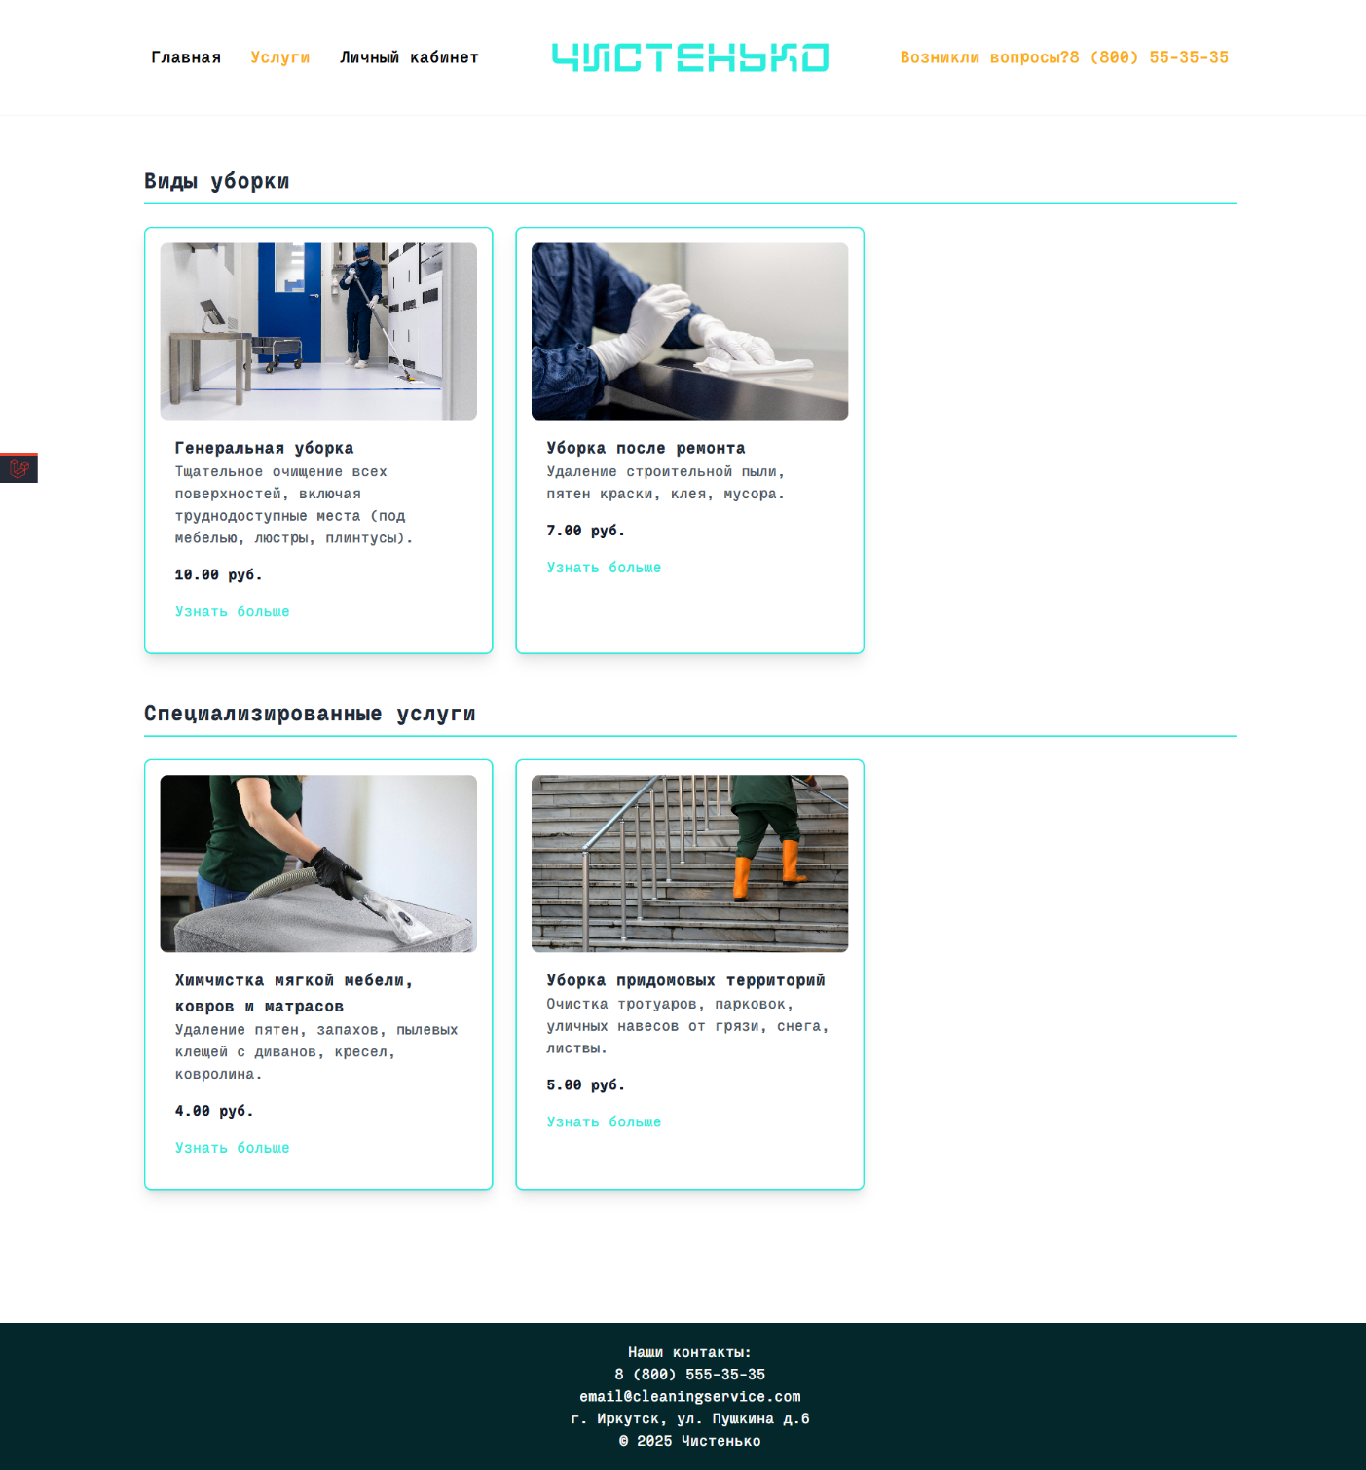

Рисунок 30 – Страница услуг

На странице всех услуг пользователь может ознакомиться со всеми услугами, и перейти на страницу необходимой и ознакомиться с более подробной информацией (рисунок 31).

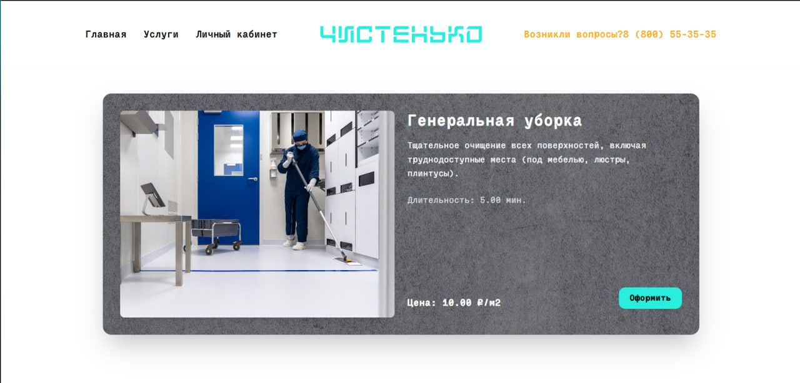

Рисунок 31- Карточка услуги

Далее пользователь может оформить заказ, но перед этим, пользователю необходимо зарегистрироваться (рисунок 32).



Рисунок 32 – Страница регистрации

Если пользователь уже зарегистрирован, то может перейти к странице входа, которая представлена на рисунке 33.



Рисунок 33 – Страница входа

После ведения всех необходимых данных, пользователь может перейти к странице оформления (рисунок 34).

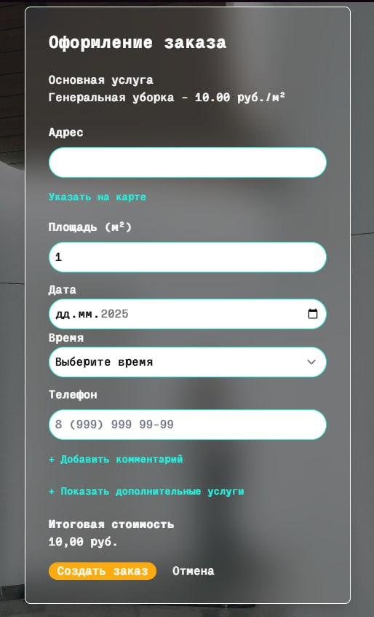

Рисунок 34 – Оформление заказа

После успешного оформления, в личном кабинете пользователя появится заявка, и пока статус заявки «Новый», пользователь может изменить или удалить заказ (рисунок 35).

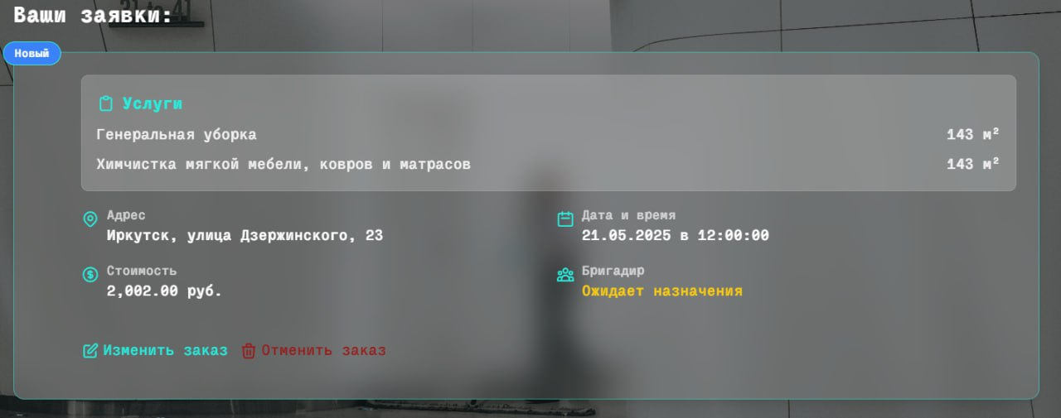

Рисунок 35 – Личный кабинет пользователя

После того как заказ будет завершен, у пользователя появиться возможность оценить сотрудников, но только один раз за один заказ (рисунок 36).

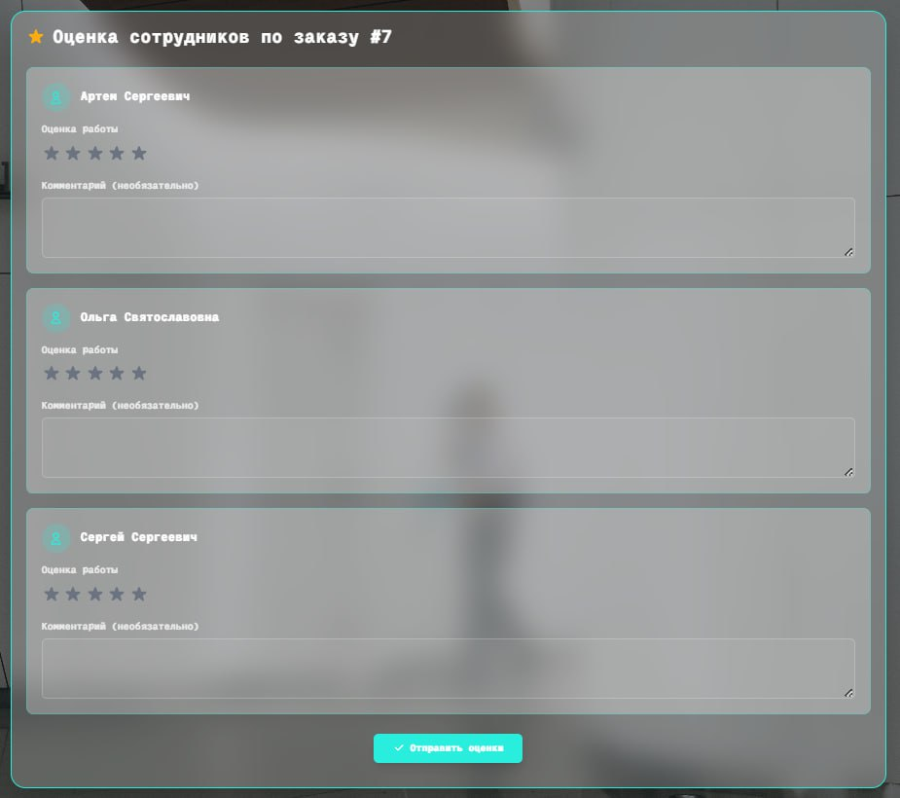

Рисунок 36 – Оценка сотрудников

7.2 Руководство администратора

Если же пользователь является администратором, то в личном кабинете, добавляются новые возможности, такие как управление категориями и услугами, что представлено на рисунке 37.

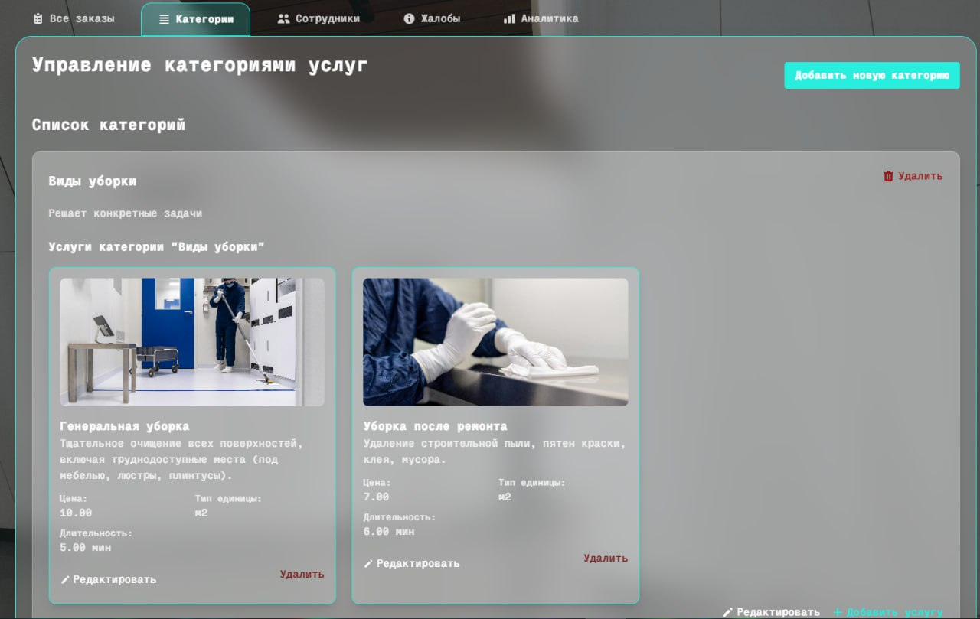

Рисунок 37 – Управление категориями и услугами

Также администратор может добавлять новых сотрудников, редактировать их данные, удалять и сформировать отчет о всех сотрудниках (рисунок 38).

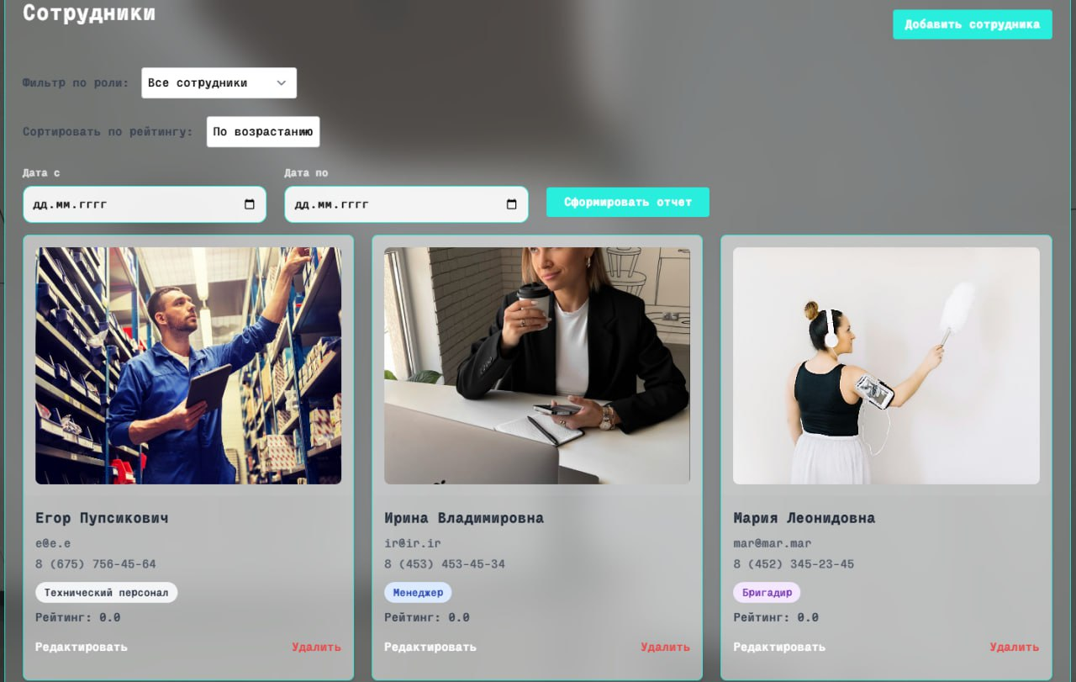

Рисунок 38 – Сотрудники

Также администратор может просматривать жалобы на отзывы, и принимать необходимые меры (рисунок 39).

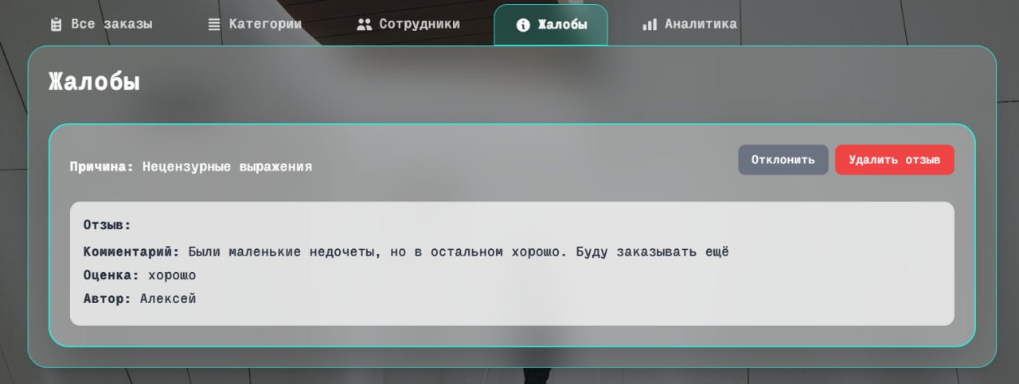

Рисунок 39 – Жалобы на отзывы

Помимо всего, выше перечисленного, администратор может посмотреть аналитику (рисунок 40).

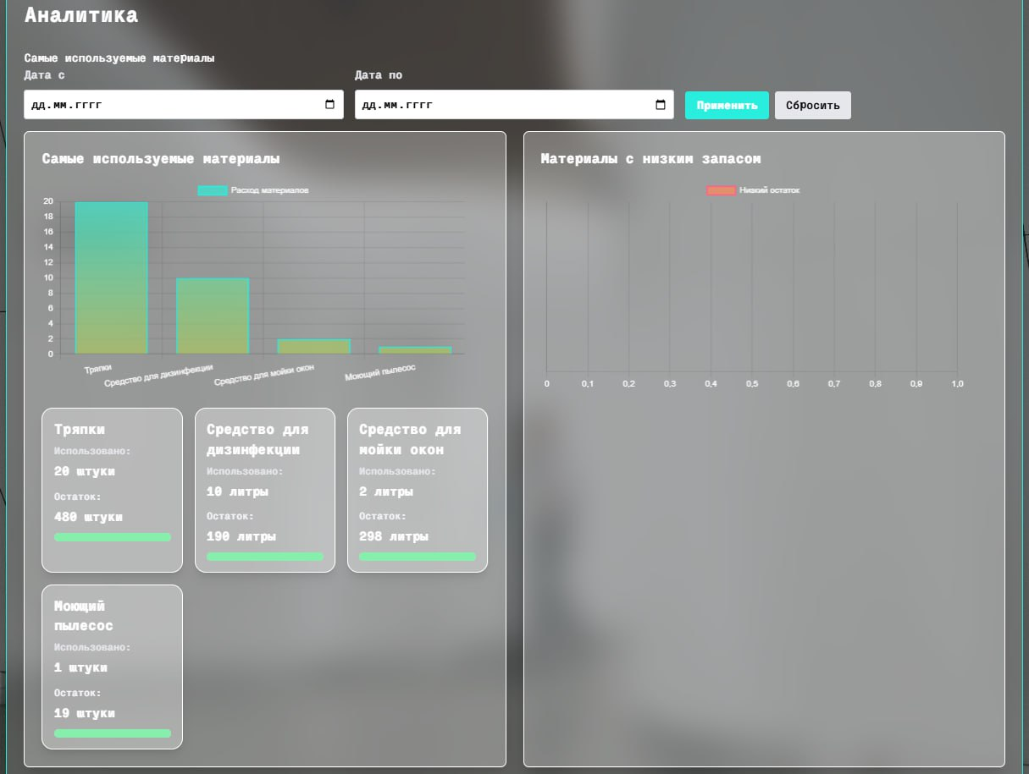

Рисунок 40 – Аналитика

7.3 Руководство менеджера

Если же пользователь является менеджером, то появляется возможность назначить бригадира и сотрудников на заявку, после нажатия на кнопку «Назначить сотрудников» (рисунок 41).

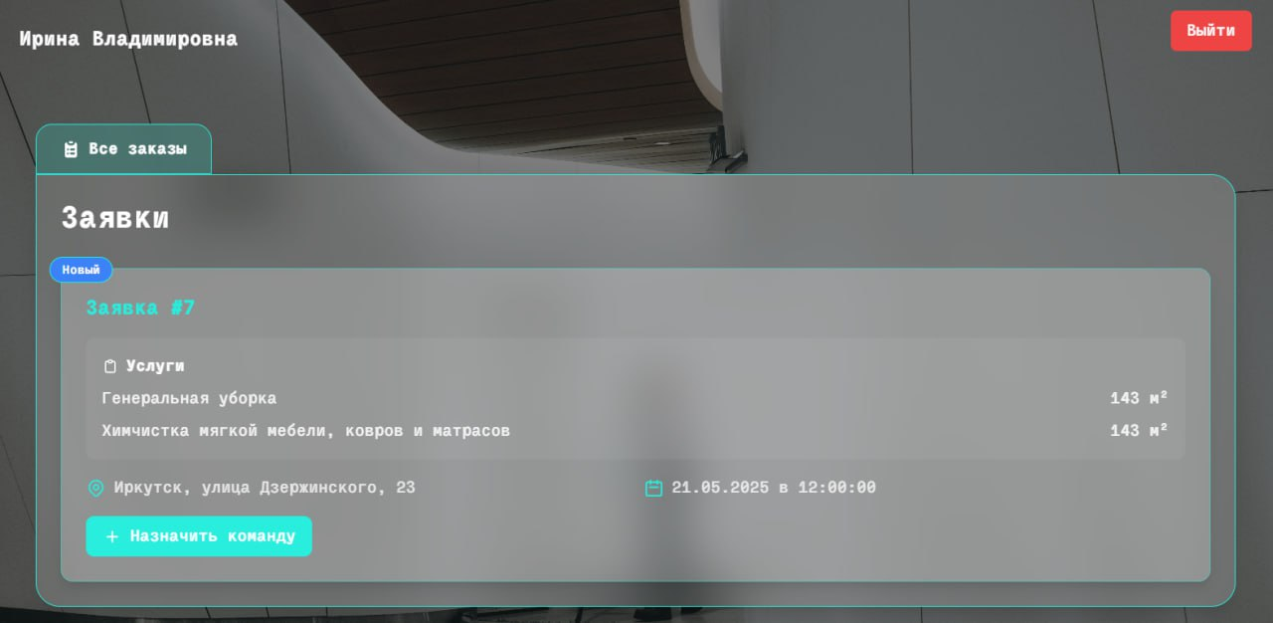

Рисунок 41 – Страница менеджера

7.4 Руководство бригадира

Обладая правами бригадира, пользователь может просмотреть в каких заказах участвует, отметить присутствие клинеров, выбрать необходимый инвентарь и завершить заказ (рисунок 42).

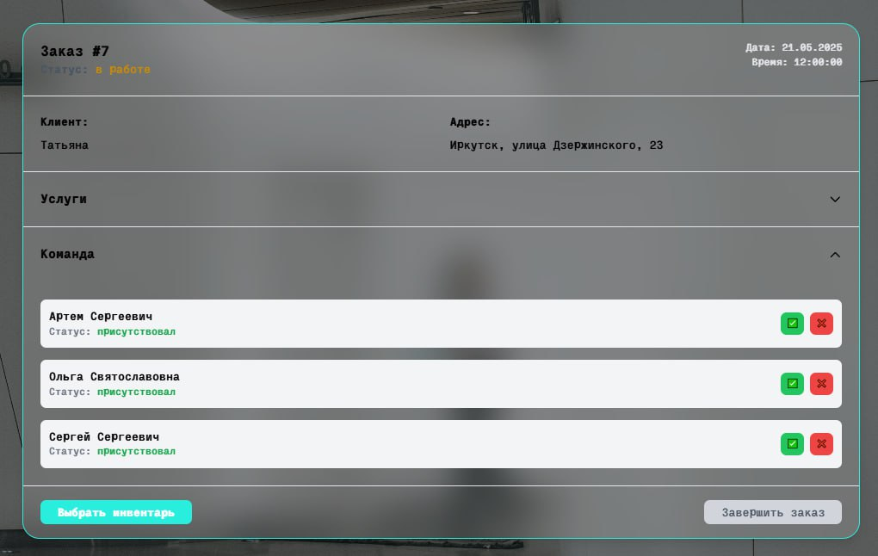

Рисунок 42 – Страница бригадира

Перед тем как завершить заказ, бригадиру обязательно нужно выбрать инвентарь (рисунок 43).

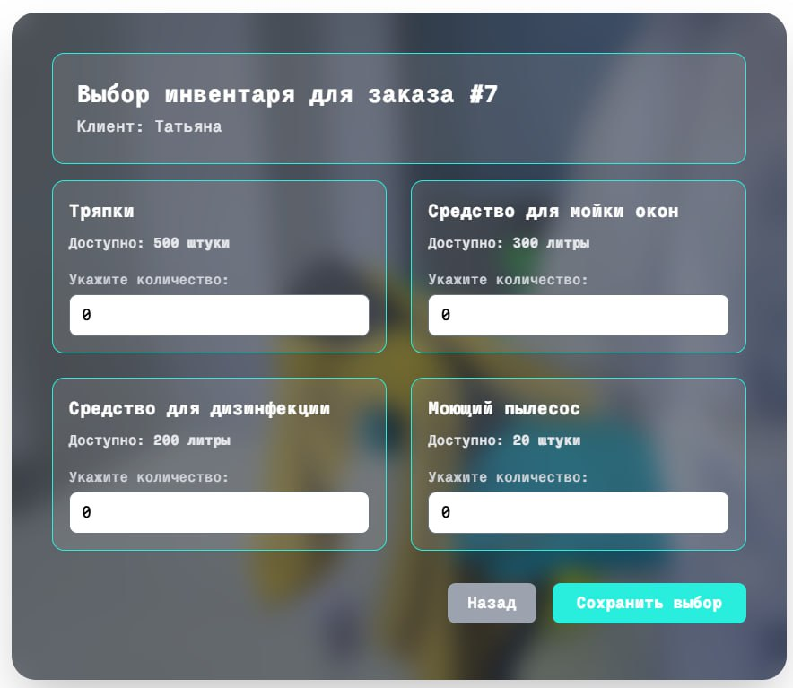

Рисунок 43 – Выбор инвентаря

7.5 Руководство технического персонала

Технический персонал в свою очередь может добавлять новый инвентарь, редактировать уже имеющийся или удалить (рисунок 44).

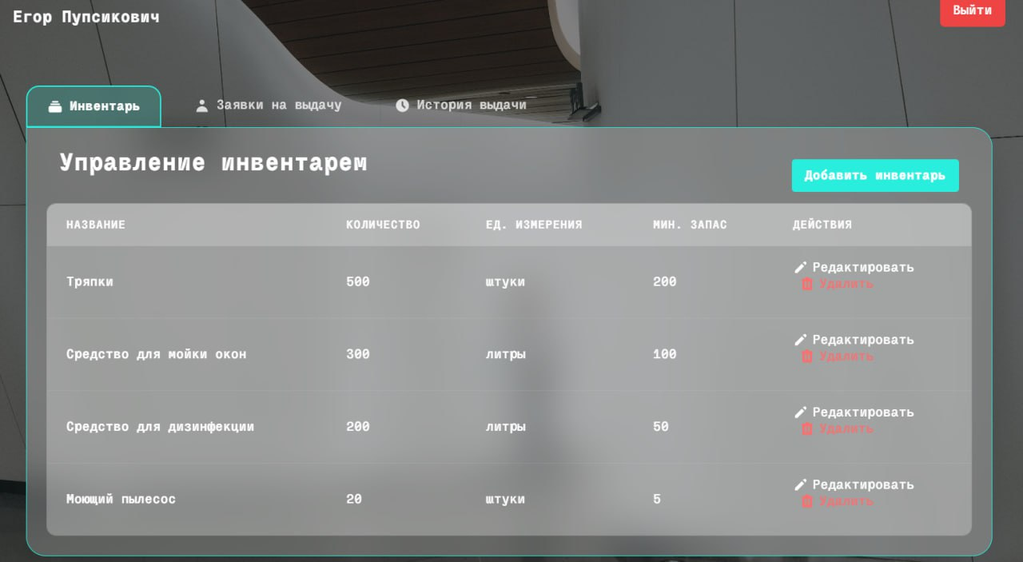

Рисунок 44 – Управление инвентарем

Также техперсонал может подтверждать заявки на выдачу инвентаря, который выбрал бригадир (рисунок 45).

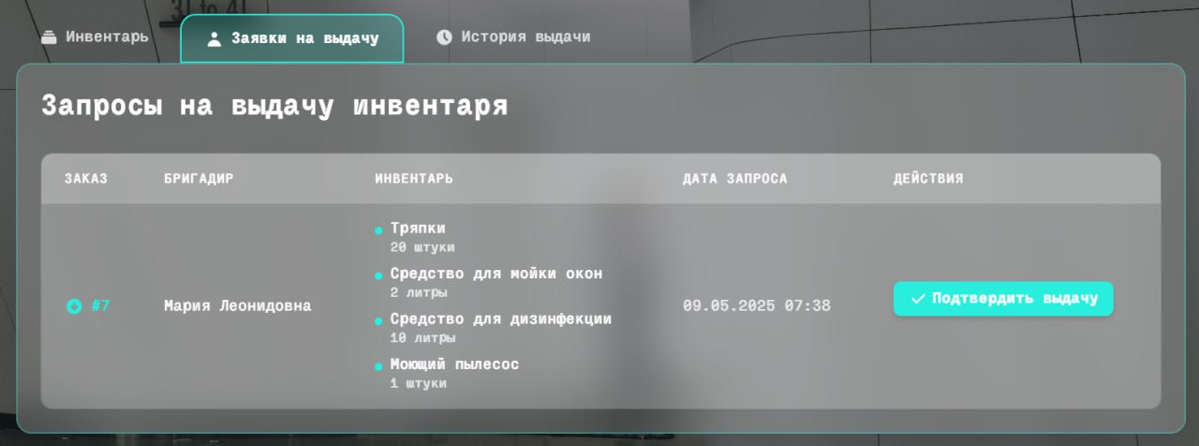

Рисунок 45 – Запросы на выдачу

Помимо этого, техперсонал может просматривать историю выдачи и формировать отчет по использованию (рисунок 46).

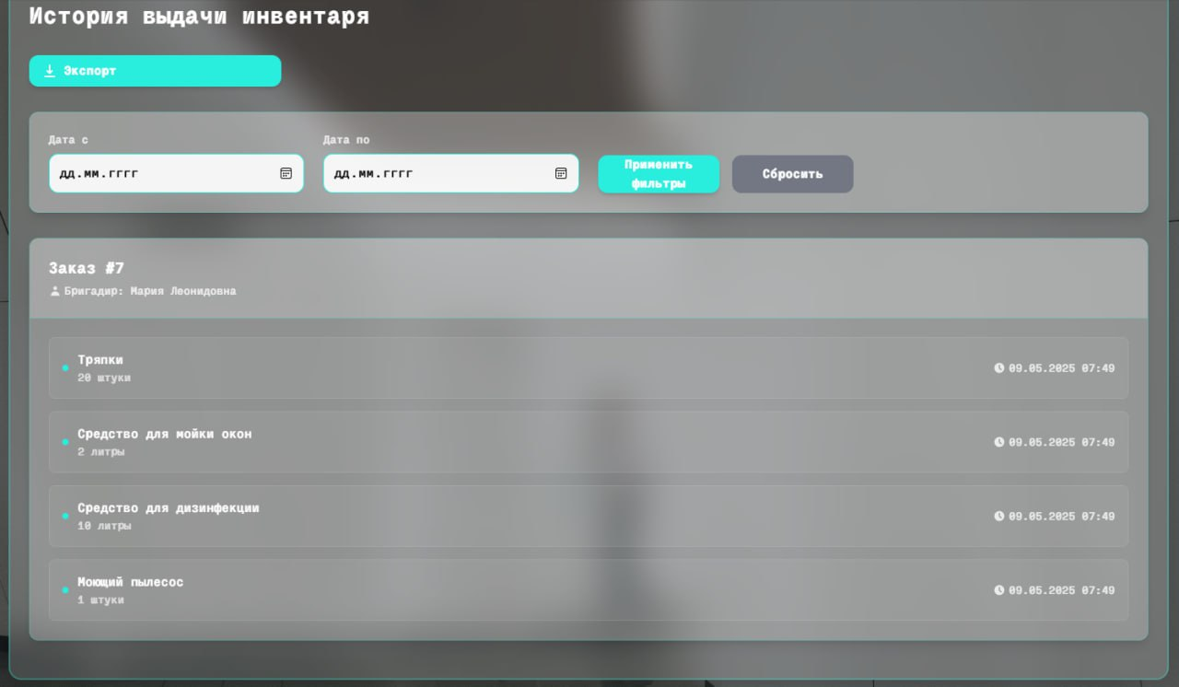

Рисунок 46 – История выдачи

7.6 Руководство клинера

Клинер может только посмотреть на какие заявки назначен, и какой рейтинг поставил пользователь после предоставления услуги (рисунок 47).

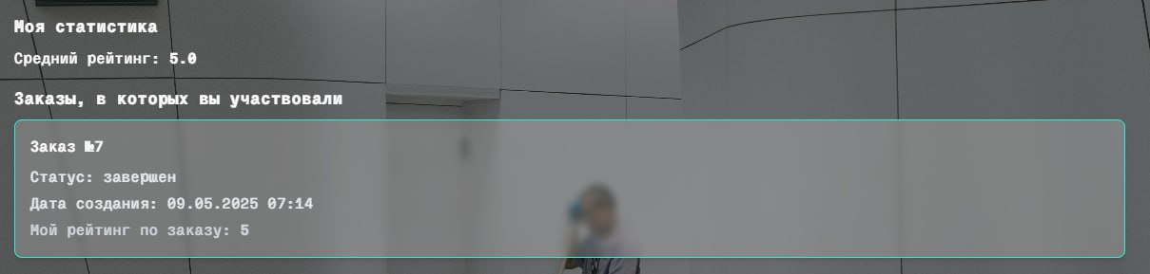

Рисунок 47 – Личный кабинет клинера

ЗАКЛЮЧЕНИЕ

В рамках выполнения дипломного проекта была сформулирована основная задача – создание веб-приложения клининговой компании. Для достижения этой задачи был сформирован перечень необходимых действий.

Для реализации информационной системы были выбраны следующие технологии: MySQL и Laravel.

Задачи были успешно выполнены, и веб-приложение было разработано в соответствии с техническим заданием. В ходе работы над дипломным проектом были получены и использованы новые знания о технологиях и средствах разработки. Было создано веб-приложение, которое позволяет оформлять заказы, обладает удобным интерфейсом и простой навигацией по содержимому.

В результате дипломного проектирования была достигнута основная цель – создание веб-приложения клининговой компании. Были изучены средства и выполнены поставленные задачи для достижения цели:

* + произвести исследование деятельности клининговой компании;
  + определить инструментальные средства проектирования и реализации;
  + разработать техническое задание для веб-приложения;
  + спроектировать базу данных;
  + спроектировать интерфейс пользователя веб-приложения;
  + реализовать веб-приложение;
  + провести тестирование веб-приложения;
  + составить программную документацию.

Список используемых источников

1. larajobs.com – Laravel Jobs and Tutorials – URL: https://larajobs.com/ (дата обращения: 22.01.2025). – Текст: электронный.
2. laravel.su – Контроллеры– URL: https://laravel.su/docs/11.x/controllers (дата обращения: 30.01.2025). – Текст: электронный.
3. laravel.su – Тестирование · Тесты консольных команд – URL: https://laravel.su/docs/11.x/console-tests (дата обращения: 03.02.2025). – Текст: электронный.
4. laravelcollective.com – Laravel Collective: Community Packages – URL: https://laravelcollective.com/ (дата обращения: 06.02.2025). – Текст: электронный.
5. laraveldaily.com – Laravel Daily: Tips and Tutorials – URL: https://laraveldaily.com/ (дата обращения: 15.02.2025). – Текст: электронный.
6. laravel-news.com – Laravel News: Laravel Nova – URL: https://laravel-news.com/category/nova (дата обращения: 24.02.2025). – Текст: электронный.
7. laravel-recipes.com – Laravel Recipes: Code Snippets – URL: https://laravel-recipes.com/ (дата обращения: 06.03.20245). – Текст: электронный.
8. laravel-tricks.com – Laravel Tricks: Tips and Tricks – URL: https://laravel-tricks.com/ (дата обращения: 07.03.2025). – Текст: электронный.
9. idbi.ru – Типографика веб-дизайна – URL: https://idbi.ru/blogs/blog/tipografika-v-veb-dizayne (дата обращения: 12.03.2025). – Текст: электронный.
10. creately.com - Простое руководство по диаграммам активности UML – URL: https://creately.com/blog/ru/uncategorized-ru/учебник-по-диаграмме-активности/ (дата обращения: 14.03.2025). – Текст: электронный.
11. tailwindcss.ru – Непрозрачность – URL: https://tailwindcss.ru/docs/opacity/ (дата обращения: 16.03.2025). – Текст: электронный.
12. tailwindcss.com – Background Attachment – URL: https://tailwindcss.com/docs/background-attachment (дата обращения: 18.03.2025). – Текст: электронный.
13. tailwindcss.com – Flex Direction – URL: https://tailwindcss.com/docs/flex-direction (дата обращения: 20.03.2025). – Текст: электронный.
14. tailwindcss.com – Get started with Tailwind CSS – URL: https://tailwindcss.com/docs/installation (дата обращения: 28.03.2025). – Текст: электронный.
15. tailwindcss.ru – Размытие – URL: https://tailwindcss.ru/docs/blur/ (дата обращения: 02.04.2025). – Текст: электронный.

Приложение А Техническое задание

**Министерство образования Иркутской области**

Государственное бюджетное профессиональное

образовательное учреждение Иркутской области

«Иркутский авиационный техникум»

(ГБПОУИО «ИАТ»)

**Техническое задание**

**ВЕБ-ПРИЛОЖЕНИЕ «КЛИНИНГОВАЯ КОМПАНИЯ»**

|  |  |  |
| --- | --- | --- |
| Руководитель: | ______________________ | (А.С. Александрова) |
|  | (подпись, дата) |  |
| Студент: | ______________________ | (Т.А. Бянкина) |
|  | (подпись, дата) |  |

Иркутск, 2025

**1. Введение**

**1.1.** **Общие сведения**

Документ представляет собой техническое задание на создание веб-приложения клининговой компании, предназначенной для организации работы информационной системы клининговой компании.

**1.2.** **Цели и задачи**

Целью дипломного проекта является создание веб-приложения, которое позволит автоматизировать процессы, происходящие в клининговой компании.

Задачи веб-приложения включают:

* Управление заказами.
* Управление клиентской базой.
* Управление сотрудниками.
* Управление услугами клининговой компании.

**2. Основания для разработки**

**2.1.** **Нормативные документы**

Документ основывается на следующих нормативных документах:

* ГОСТ 34.602-2020 "Информационная технология. Комплекс стандартов на автоматизированные системы. Техническое задание на создание автоматизированной системы".
* ГОСТ Р 56477-2015 "Проектирование и внедрение информационных систем. Общие требования".

**2.2.** **Проектные документы**

Проектные документы включают:

* Пояснительную записку.
* Руководство пользователя.
* Задание на дипломный проект.

**3. Назначение системы**

**3.1. Общее описание**

Веб-приложение клининговой компании – это веб-приложении, предназначенное для автоматизации и оптимизации процессов, связанных с заказами клининговых услуг, обслуживанием клиентов и управление данными клининговой компании.

**3.2.** **Преимущества и новизна**

Веб-приложение будет предоставлять:

* Интуитивно понятный интерфейс для пользователей.
* Автоматизацию процессов, связанных с управлением услуг, заказов, сотрудников и взаимодействием с клиентами.

**4. Требования к системе**

**4.1.** **Функциональные требования**

1. Авторизация пользователей.
2. Операции с отображением данных с возможностью сортировки по параметрам.
3. Функции фильтрации.
4. Функции поиска данных.
5. Операции создания, изменения и удаления данных с обеспечением целостности данных.
6. Формирование отчетов с функцией экспорта данных.
7. Адаптация под различные виды устройства.
8. Регистрация пользователей.
9. Разграничение прав доступа.
10. Интеграция с дополнительными модулями.

**4.2.** **Технические требования**

1. Производительность:
   1. Обработка до 500 задач одновременно.
   2. Время отклика системы не более 7 секунд при загрузке данных.
2. Надежность:
   1. Доступность системы не менее 99,5% в год.
   2. Регулярное резервное копирование данных.
3. Безопасность:
   1. Регистрация и мониторинг всех действий пользователей.
   2. Шифрование данных на уровне передачи хранения.

**4.3. Эксплуатационные требования**

* Удобство использования.
* Дружественный пользовательский интерфейс.

**5. Требования к техническому обеспечению**

**5.1. Оборудование**

* Сервер: Серверная платформа с процессором не менее 2 ядер, 8 ГБ ОЗУ, SSD объемом 32 ГБ.
* Клиентские рабочие станции: ПК с ОС Windows 10 или Linux, 2 ГБ ОЗУ, 2 ГБ свободного места на диске.

**5.2. Сетевые требования**

* Сеть: Доступ в Интернет со скоростью не менее 10 Мбит/с.
* Сетевые протоколы: Поддержка TCP/IP, HTTPS.

**6. Требования к программному обеспечению**

**6.1. Программные компоненты**

* Операционная система: Windows Server.
* Базы данных: MySQL версии не ниже 10.0.
* Программное обеспечение: Веб-сервер Nginx, интерпретатор PHP 7.4 или выше.

**6.2. Интерфейсы**

* Интерфейс пользователя: Веб-интерфейс с поддержкой браузеров Chrome, Firefox, Edge.

**7. Организационно-технические требования**

**7.1. Этапы разработки**

В таблице 1 представлены сроки и этапы разработки системы.

Таблица 1 – Сроки и этапы разработки

|  |  |
| --- | --- |
| Наименование этапов дипломного проекта | Срок |
| Провести предпроектное исследование. | 22.02.2025 |
| Составить техническое задание на разработку программного продукта в соответствии с ГОСТ. | 28.02.2025 |
| Провести проектирование программного продукта. | 15.03.2025 |
| Разработать программный продукт. | 30.04.2025 |
| Выполнить тестирование и отладку программного продукта. | 06.05.2025 |
| Разработать документы для программного продукта. | 16.05.2025 |
| Составить пояснитиельную записку. | 18.05.2025 |

Приложение Б код клиентской части

@extends('layouts.app')

<title>Личный кабинет</title>

@section('content')

<div class="fixed inset-0 -z-10">

<!-- Фоновое изображение -->

<div class="absolute inset-0 bg-cover bg-center" style="background-image: url('{{ asset('storage/background.jpg') }}');"></div>

<!-- Затемнение -->

<div class="absolute inset-0 bg-black bg-opacity-50"></div>

</div>

<!-- Верхняя часть с пользователем и выходом -->

<div class="flex justify-between items-center mb-6">

<h2 class="font-semibold text-xl text-white leading-tight">

{{ Auth::user()->name }}

</h2>

<div class="flex items-center">

<form method="POST" action="{{ route('logout') }}" class="flex">

@csrf

<x-responsive-nav-link

:href="route('logout')"

onclick="event.preventDefault(); this.closest('form').submit();"

class="text-white bg-red-500 hover:bg-red-600 px-4 py-2 rounded-md">

{{ __('Выйти') }}

</x-responsive-nav-link>

</form>

</div>

</div>

<div class="container mx-auto px-4 relative z-10 py-8">

<!-- Навигация -->

<nav class="mb-0">

<ul class="flex space-x-4">

<li>

<a href="{{ route('manager.orders.index') }}" class="px-6 py-3 text-white/80 hover:text-white hover:bg-white/10 rounded-t-2xl transition-all duration-300 flex items-center">

<svg xmlns="http://www.w3.org/2000/svg" class="h-5 w-5 mr-2" viewBox="0 0 20 20" fill="currentColor">

<path d="M9 2a1 1 0 000 2h2a1 1 0 100-2H9z" />

<path fill-rule="evenodd" d="M4 5a2 2 0 012-2 3 3 0 003 3h2a3 3 0 003-3 2 2 0 012 2v11a2 2 0 01-2 2H6a2 2 0 01-2-2V5zm3 4a1 1 0 000 2h.01a1 1 0 100-2H7zm3 0a1 1 0 000 2h3a1 1 0 100-2h-3zm-3 4a1 1 0 100 2h.01a1 1 0 100-2H7zm3 0a1 1 0 100 2h3a1 1 0 100-2h-3z" clip-rule="evenodd" />

</svg>

Все заказы

</a>

</li>

<li>

<a href="{{ route('admin.services.categories.index') }}" class="px-6 py-3 text-white/80 hover:text-white hover:bg-white/10 rounded-t-2xl transition-all duration-300 flex items-center">

<svg xmlns="http://www.w3.org/2000/svg" class="h-5 w-5 mr-2" viewBox="0 0 20 20" fill="currentColor">

<path fill-rule="evenodd" d="M3 4a1 1 0 011-1h12a1 1 0 110 2H4a1 1 0 01-1-1zm0 4a1 1 0 011-1h12a1 1 0 110 2H4a1 1 0 01-1-1zm0 4a1 1 0 011-1h12a1 1 0 110 2H4a1 1 0 01-1-1zm0 4a1 1 0 011-1h12a1 1 0 110 2H4a1 1 0 01-1-1z" clip-rule="evenodd" />

</svg>

Категории

</a>

</li>

<li>

<a href="{{ route('admin.employees.index') }}" class="px-6 py-3 bg-[#29EDDD]/20 backdrop-blur-md border border-[#29EDDD] rounded-t-2xl text-white font-bold hover:bg-[#29EDDD]/40 transition-all duration-300 flex items-center">

<svg xmlns="http://www.w3.org/2000/svg" class="h-5 w-5 mr-2" viewBox="0 0 20 20" fill="currentColor">

<path d="M9 6a3 3 0 11-6 0 3 3 0 016 0zM17 6a3 3 0 11-6 0 3 3 0 016 0zM12.93 17c.046-.327.07-.66.07-1a6.97 6.97 0 00-1.5-4.33A5 5 0 0119 16v1h-6.07zM6 11a5 5 0 015 5v1H1v-1a5 5 0 015-5z" />

</svg>

Сотрудники

</a>

</li>

<li>

<a href="{{ route('complaints.index') }}" class="px-6 py-3 text-white/80 hover:text-white hover:bg-white/10 rounded-t-2xl transition-all duration-300 flex items-center">

<svg xmlns="http://www.w3.org/2000/svg" class="h-5 w-5 mr-2" viewBox="0 0 20 20" fill="currentColor">

<path fill-rule="evenodd" d="M18 10a8 8 0 11-16 0 8 8 0 0116 0zm-7-4a1 1 0 11-2 0 1 1 0 012 0zM9 9a1 1 0 000 2v3a1 1 0 001 1h1a1 1 0 100-2v-3a1 1 0 00-1-1H9z" clip-rule="evenodd" />

</svg>

Жалобы

</a>

</li>

<li>

<a href="{{ route('analytics') }}" class="px-6 py-3 text-white/80 hover:text-white hover:bg-white/10 rounded-t-2xl transition-all duration-300 flex items-center">

<svg xmlns="http://www.w3.org/2000/svg" class="h-5 w-5 mr-2" viewBox="0 0 20 20" fill="currentColor">

<path d="M2 11a1 1 0 011-1h2a1 1 0 011 1v5a1 1 0 01-1 1H3a1 1 0 01-1-1v-5zM8 7a1 1 0 011-1h2a1 1 0 011 1v9a1 1 0 01-1 1H9a1 1 0 01-1-1V7zM14 4a1 1 0 011-1h2a1 1 0 011 1v12a1 1 0 01-1 1h-2a1 1 0 01-1-1V4z" />

</svg>

Аналитика

</a>

</li>

</ul>

</nav>

<div class="bg-white bg-opacity-20 backdrop-blur-xl border border-[#29EDDD] rounded-3xl p-6 shadow-2xl">

<div class="flex justify-between items-center mb-6">

<h1 class="text-3xl font-bold text-white mb-8 flex items-center">Сотрудники</h1>

<button id="showFormBtn" class="bg-[#29EDDD] hover:bg-[#FCAB10] text-white font-bold py-2 px-4 rounded">

Добавить сотрудника

</button>

</div>

<!-- Фильтр по ролям -->

<div class="mb-6 flex flex-col sm:flex-row items-start sm:items-center justify-between gap-4">

<div class="flex items-center space-x-4">

<label for="roleFilter" class="text-gray-700 font-medium">Фильтр по роли:</label>

<select id="roleFilter" class="p-2 border border-gray-300 rounded cursor-pointer transition-all duration-200 hover:border-[#29EDDD]">

<option value="all">Все сотрудники</option>

<option value="manager">Менеджеры</option>

<option value="brigadier">Бригадиры</option>

<option value="staff">Феи чистоты</option>

<option value="tech_personnel">Технический персонал</option>

</select>

</div>

</div>

<!-- Форма добавления сотрудника (изначально скрыта) -->

<div id="addEmployeeForm" class="hidden mb-8 bg-white p-6 bg-opacity-20 backdrop-blur-xl p-6 rounded-2xl shadow-xl">

<h2 class="text-xl font-semibold mb-4">Добавить нового сотрудника</h2>

<form action="{{ route('admin.employees.store') }}" method="POST" enctype="multipart/form-data">

@csrf

<div class="grid grid-cols-1 md:grid-cols-2 gap-4">

<div class="form-group">

<label for="name" class="block text-gray-700 font-medium mb-2">Имя</label>

<input type="text" name="name" id="name" class="w-full p-2 border border-gray-300 rounded" required>

</div>

<div class="form-group">

<label for="email" class="block text-gray-700 font-medium mb-2">Email</label>

<input type="email" name="email" id="email" class="w-full p-2 border border-gray-300 rounded" required>

</div>

<div class="form-group">

<label for="password" class="block text-gray-700 font-medium mb-2">Пароль</label>

<input type="password" name="password" id="password" class="w-full p-2 border border-gray-300 rounded" required>

</div>

<div class="form-group">

<label for="telephone" class="block text-gray-700 font-medium mb-2">Телефон</label>

<input type="text" name="telephone" id="telephone" class="w-full p-2 border border-gray-300 rounded" placeholder="8 (999) 999 99-99" required>

</div>

<div class="form-group">

<label for="role" class="block text-gray-700 font-medium mb-2">Роль</label>

<select name="role" id="role" class="w-full p-2 border border-gray-300 rounded" required>

<option value="manager">Менеджер</option>

<option value="brigadier">Бригадир</option>

<option value="staff">Фея чистоты</option>

<option value="tech_personnel">Технический персонал</option>

</select>

</div>

<div class="form-group">

<label for="image" class="block text-gray-700 font-medium mb-2">Фотография</label>

<input type="file" name="image" id="image" class="w-full p-2 border border-gray-300 rounded">

</div>

</div>

<div class="mt-6 flex justify-end space-x-4">

<button type="button" id="cancelFormBtn" class="bg-gray-300 hover:bg-gray-400 text-gray-800 font-bold py-2 px-4 rounded">

Отмена

</button>

<button type="submit" class="bg-[#29EDDD] hover:bg-[#FCAB10] text-white font-bold py-2 px-4 rounded">

Сохранить

</button>

</div>

</form>

</div>

<!-- Сортировка по рейтингу -->

<div class="mb-6">

<label for="ratingSort" class="text-gray-700 font-medium">Сортировать по рейтингу:</label>

<select id="ratingSort" class="p-2 border border-gray-300 rounded ml-2">

<option value="asc">По возрастанию</option>

<option value="desc">По убыванию</option>

</select>

</div>

<form action="{{ route('reports.employees') }}" method="GET" class="mb-4">

<div class="grid grid-cols-1 md:grid-cols-4 gap-6">

<div>

<label class="block text-sm font-medium text-white/80 mb-2">Дата с</label>

<input type="date" name="date_from" class="w-full p-3 bg-white/90 border border-[#29EDDD] rounded-xl focus:outline-none focus:ring-2 focus:ring-[#BAED29]">

</div>

<div>

<label class="block text-sm font-medium text-white/80 mb-2">Дата по</label>

<input type="date" name="date_to" class="w-full p-3 bg-white/90 border border-[#29EDDD] rounded-xl focus:outline-none focus:ring-2 focus:ring-[#BAED29]">

</div>

<div class="flex items-end space-x-4">

<button type="submit" class="bg-[#29EDDD] hover:bg-[#FCAB10] text-white font-bold py-2 px-6 rounded mb-2 ">Сформировать отчет</button>

</div>

</div>

</form>

<!-- Список сотрудников -->

<div id="employeesContainer" class="grid grid-cols-1 sm:grid-cols-2 lg:grid-cols-3 xl:grid-cols-3 gap-6">

@foreach ($employees as $employee)

<div class="employee-card bg-white bg-opacity-50 rounded-lg shadow-md overflow-hidden hover:shadow-lg transition-shadow border border-[#29EDDD]"

data-role="{{ $employee->role }}" data-rating="{{ $employee->average_rating }}">

@if ($employee->image_path)

<div class="p-4 bg-white bg-opacity-5 rounded-b-lg">

<img src="{{ asset('storage/' . $employee->image_path) }}"

alt="{{ $employee->name }}"

class="w-full h-80 object-cover rounded-lg">

</div>

@endif

<div class="p-4">

<h3 class="text-xl font-semibold text-gray-800 mb-2">{{ $employee->name }}</h3>

<p class="text-gray-600 mb-1">{{ $employee->email }}</p>

<p class="text-gray-600 mb-3">{{ $employee->telephone }}</p>

<span class="inline-block px-3 py-1 text-sm rounded-full

@if($employee->role === 'manager') bg-blue-100 text-blue-800

@elseif($employee->role === 'brigadier') bg-purple-100 text-purple-800

@elseif($employee->role === 'staff') bg-green-100 text-green-800

@else bg-gray-100 text-gray-800 @endif">

@if ($employee->role === 'manager') Менеджер

@elseif ($employee->role === 'brigadier') Бригадир

@elseif ($employee->role === 'staff') Фея чистоты

@else Технический персонал @endif

</span>

<p class="mt-2 text-gray-700 font-medium">Рейтинг: {{ number_format($employee->average_rating, 1) }}</p>

<div class="mt-4 flex justify-between">

<a href="{{ route('admin.employees.edit', $employee->id) }}"

class="text-white hover:text-[#FCAB10] font-medium">

Редактировать

</a>

<form action="{{ route('admin.employees.destroy', $employee->id) }}" method="POST">

@csrf

@method('DELETE')

<button type="submit"

class="text-red-500 hover:text-red-700 font-medium"

onclick="return confirm('Вы уверены, что хотите удалить этого сотрудника?')">

Удалить

</button>

</form>

</div>

</div>

</div>

@endforeach

</div>

<!-- Скрипт для фильтрации и сортировки -->

<script>

document.addEventListener('DOMContentLoaded', function() {

const roleFilter = document.getElementById('roleFilter');

const ratingSort = document.getElementById('ratingSort');

const employeeCards = document.querySelectorAll('.employee-card');

// Фильтрация по ролям

roleFilter.addEventListener('change', filterAndSortEmployees);

// Сортировка по рейтингу

atingSort.addEventListener('change', filterAndSortEmployees);

function filterAndSortEmployees() {

const selectedRole = roleFilter.value;

const sortDirection = ratingSort.value;

let filteredCards = Array.from(employeeCards).filter(card => {

return selectedRole === 'all' || card.dataset.role === selectedRole;

});

// Сортировка по рейтингу

filteredCards.sort((a, b) => {

const ratingA = parseFloat(a.dataset.rating);

const ratingB = parseFloat(b.dataset.rating);

return sortDirection === 'asc' ? ratingA - ratingB : ratingB - ratingA;

});

// Очистка контейнера и добавление отсортированных карточек

const employeesContainer = document.getElementById('employeesContainer');

employeesContainer.innerHTML = '';

filteredCards.forEach(card => employeesContainer.appendChild(card));

}

const showFormBtn = document.getElementById('showFormBtn');

const cancelFormBtn = document.getElementById('cancelFormBtn');

const addEmployeeForm = document.getElementById('addEmployeeForm');

// Показать форму

showFormBtn.addEventListener('click', function() {

addEmployeeForm.classList.remove('hidden');

showFormBtn.classList.add('hidden');

});

// Скрыть форму

cancelFormBtn.addEventListener('click', function() {

addEmployeeForm.classList.add('hidden');

showFormBtn.classList.remove('hidden');

});

// Валидация номера телефона

document.getElementById('telephone').addEventListener('input', function (e) {

let input = e.target;

let value = input.value.replace(/\D/g, '');

let formattedValue = '';

if (value.length > 0) {

formattedValue = '8 ';

}

if (value.length > 1) {

formattedValue += '(' + value.substring(1, 4);

}

if (value.length > 4) {

formattedValue += ') ' + value.substring(4, 7);

}

if (value.length > 7) {

formattedValue += '-' + value.substring(7, 9);

}

if (value.length > 9) {

formattedValue += '-' + value.substring(9, 11);

}

input.value = formattedValue;

});

});

</script>

@endsection

Приложение В код серверной части

<?php

namespace App\Http\Controllers;

use App\Services\ServiceService;

use App\Models\ServiceCategory;

use App\Models\Service;

use App\Http\Controllers\EmployeeController;

use App\Http\Controllers\ReviewController;

use Illuminate\Http\Request;

use Illuminate\Support\Facades\Auth;

class ServiceController extends Controller

{

protected $serviceService;

public function __construct(ServiceService $serviceService)

{

$this->serviceService = $serviceService;

}

/*Отображение услуг и сотрудников на главной странице */

public function index(Request $request)

{

$services = $this->serviceService->getAllServices();

$additionalServices = $this->serviceService->getAllServices();

$employees = app(EmployeeController::class)->show()->getData()['employees'];

$reviews = app(ReviewController::class)->index()->getData()['reviews'];

return view('welcome', compact('services', 'employees', 'reviews', 'additionalServices'));

}

/*Отображение страницы со всеми услугами и категориями */

public function allServices()

{

$categories = $this->serviceService->getAllCategories();

$services = $this->serviceService->getAllServices();

return view('services', compact('services', 'categories'));

}

/*Страница с подробной информацией о услуге*/

public function show(Service $service)

{

return view('client.services', compact('service'));

}

/*Создание услуги*/

public function create(int $categoryId)

{

if (!Auth::user()->isAdmin()) {

abort(403, 'Недостаточно прав');;

}

$category = ServiceCategory::findOrFail($categoryId);

return view('admin.services.create_service', compact('category'));

}

public function store(Request $request, int $categoryId)

{

$request->validate([

'name' => 'required|string|max:255',

'description' => 'nullable|string',

'price_per_unit' => 'required|numeric',

'unit_type' => 'required|string|max:50',

'duration' => 'nullable|integer',

'image' => 'nullable|image|mimes:jpeg,png,jpg,gif|max:5120',

]);

$data = $request->except('_token');

$data['category_id'] = $categoryId

$this->serviceService->addServiceToCategory($categoryId, $request->all(), $request->file('image'));

return redirect()->route('admin.services.categories.index')->with('success', 'Услуга добавлена');

}

public function edit(int $categoryId, int $serviceId)

{

if (!Auth::user()->isAdmin()) {

abort(403, 'Много хочешь');;

}

$service = $this->serviceService->getServiceById($serviceId);

return view('admin.services.edit_service', compact('service', 'categoryId'));

}

public function update(Request $request, int $categoryId, int $serviceId)

{

$request->validate([

'name' => 'required|string|max:255',

'description' => 'nullable|string',

'price_per_unit' => 'required|numeric',

'unit_type' => 'required|string|max:50',

'duration' => 'nullable|numeric',

'image' => 'nullable|image|mimes:jpeg,png,jpg,gif|max:5120',

]);

$this->serviceService->updateService($serviceId, $request->all(), $request->file('image'));

return redirect()->route('admin.services.categories.index')

->with('success', 'Услуга успешно обновлена.');

}

public function destroy(int $categoryId, int $serviceId)

{

$this->serviceService->deleteService($serviceId);

return redirect()->route('admin.services.categories.index')

->with('success', 'Услуга успешно удалена.');

}

}